Sprawozdanie
z działalności Powiatowego Urzędu
Pracy w Piasecznie w 2020 r.

LUTY 2021

Spis treści
- Rynek pracy w powiecie piaseczyńskim str. 5 - 19
Informacja o poziomie bezrobocia w powiecie piaseczyńskim str.5-7
Napływ i odpływ bezrobotnych w poszczególnych miesiącach w 2020 r. str. 8-9
Struktura bezrobotnych ze względu na czas pozostawania bez pracy,
wiek, wykształcenie i staż pracy na koniec 2020 r. str.10-14
Osoby w szczególnej sytuacji na rynku pracy – stan na koniec 2020r. str. 15-16
Poziom bezrobocia w gminach powiatu piaseczyńskiego 2020r. str.17
Poziom bezrobocia powiatu piaseczyńskiego w porównaniu
do poziomu bezrobocia w województwie mazowieckim, podregionach
oraz powiatach 2020r. str.18-19
- Aktywizacja zawodowa osób pozostających bez pracy i zagrożonych
wykluczeniem społecznym str.20-40
Obejmowanie osób bezrobotnych i poszukujących pracy pośrednictwem pracy
i poradnictwem zawodowym str.20-23
Pośrednictwo pracy str.20-22
Giełdy pracy str.23
Usługi Eures str. 23
Poradnictwo zawodowe str.23
Zatrudnianie cudzoziemców str.24-35
Informacje o lokalnym rynku pracy str.24-25
Rejestracja oświadczeń o zamiarze powierzenia wykonywania
pracy cudzoziemcowi str.26-31
Zezwolenia na pracę sezonową str. 32-35
Zastosowanie odpowiednich instrumentów rynku pracy w celu
umożliwienia zdobycia doświadczenia zawodowego lub powrotu na
rynek pracy str.36-39
Staże str.36
Prace interwencyjne str.36
Roboty publiczne str.37
Prace społecznie użyteczne str.37
Refundacja składek ZUS str.37
Bon na zasiedlenie str.38
Dofinansowanie wynagrodzeń za zatrudnienie pracowników 50 + str.38
Refundacja części kosztów poniesionych na wynagrodzenie nagrody
oraz składki na ubezpieczenia społeczne bezrobotnych do 30 r. ż. str.38-39
Jednorazowe środki na podjęcie działalności gospodarczej str.39
Refundacja kosztów wyposażenia lub doposażenia stanowiska pracy str.39
Organizowanie szkoleń i dostosowanie szkoleń pod potrzeby osób
zarejestrowanych oraz pracodawców str.40
Realizacja szkoleń pracodawców i pracowników w ramach Krajowego
Funduszu Szkoleniowego str.41
Pozyskiwanie oraz wydatkowanie w 2020r. środków na realizację
aktywnych programów rynku pracy str.42-44

III. Realizacja Tarczy Antykryzysowej – pozyskiwanie i wydatkowanie środków
na realizację wsparcia w celu przeciwdziałania COVID-19 str. 45-49
Niskooprocentowana pożyczka z FP dla mikroprzdsiębiorców str. 45
Dofinansowanie części kosztów prowadzenia działalności gospodarczej str. 45-46
Dofinansowanie części kosztów wynagrodzeń pracowników oraz należnych od wynagr.
Składek na ubezpieczenia społ. Mikro, małego i średniego przedsiębiorcy str. 46-47
Dofinansowanie części kosztów wynagrodzeń pracowników
dla organizacji pozarządowych oraz dla kościelnej osoby prawnej str. 47
Dotacje na pokrycie kosztów działalności gospodarczej str. 47
Wydatki w ramach Tarczy Antykryzysowej str. 48-49
IV Promocja usług i instrumentów rynku pracy w celu pozyskiwania
nowych miejsc pracy i zapobieganiu utraty zatrudnienia str.50
Promocja usług i instrumentów rynku pracy oferowanych przez PUP
w Piasecznie wśród pracodawców powiatu piaseczyńskiego
Organizacja Konferencji pt. Partnerstwo na rzecz piaseczyńskiego rynku pracy str. 50
Współpraca z Mazowieckim Związkiem Pracodawców w gminie Lesznowola str.50
V Wspieranie przedsiębiorczości str.51-54
Udzielenie jednorazowych środków na podjęcie działalności gospodarczej str.51-53
Kształtowanie postaw przedsiębiorczych poprzez organizowanie warsztatów
szkoleniowych z zakresu uruchomienia własnej działalności gospodarczej str. 53-54
VI Współpraca z partnerami rynku pracy str.55-56
Uściślanie współpracy z Ośrodkami Pomocy Społecznej oraz realizacja
wspólnych programów – prac społecznie użyteczne str.55
Współpraca z organizacjami pozarządowymi w zakresie promocji przedsiębiorczości
i partnerstwa lokalnego str. 55
Współpraca z Mazowiecką Jednostką Wdrażania programów Unijnych
oraz Urzędem Marszałkowskim WM w Warszawie str. 55
współpraca z WUP w Warszawie w zakresie badania Barometr Zawodów str. 56
VII Przeciwdziałanie wykluczeniu społecznemu wśród osób bezrobotnych
i poszukujących pracy str.57-62
Aktywizacja osób zagrożonych wykluczeniem społecznym – objęcie
osób pośrednictwem pracy, poradnictwem zawodowym oraz aktywnymi
programami rynku pracy, pozyskiwanie dodatkowych środków
zewnętrznych na finansowanie programów rynku pracy
oraz przekwalifikowanie dla osób w szczególnej sytuacji na rynku pracy str.57-59
Wsparcie osób z niepełnosprawnościami str.59-62
VIII Edukacja na rynku pracy str.63 Przekazywanie uczniom informacji o sytuacji na lokalnym rynku pracy,
w tym o zawodach deficytowych, nadwyżkowych i zrównoważonych
oraz oczekiwaniach stawianych przez pracodawców przyszłym
pracownikom oraz zagadnień związanych z przedsiębiorczością str.63
IX Struktura wydatków i dochodów w 2020r. str. 64
X Zatrudnienie i obsługa formalna klientów PUP w Piasecznie str.65
XI Powiatowa Rada Rynku Pracy w Piasecznie – posiedzenia w 2020r. str.66
XII Podsumowanie str.67-68

I. Rynek pracy w powiecie piaseczyńskim w 2020
Powiatowy Urząd Pracy Piasecznie zasięgiem swojego działania obejmuje 6 gmin: 4 miejsko – wiejskie: Piaseczno, Góra Kalwaria, Konstancin – Jeziorna, Tarczyn oraz 2 gminy wiejskie: Lesznowola i Prażmów. Realizuje zadania rządowe i samorządowe określone między innymi w:
- ustawie z dnia 20 kwietnia 2004 r. o promocji zatrudnienia i instytucjach rynku pracy
(Dz. U. 2020 poz. 1409 ze zm.),
- ustawie z dnia 27 sierpnia 1997 o rehabilitacji zawodowej i społecznej oraz zatrudnianiu
osób niepełnosprawnych (Dz. U. 2020r. poz. 426 ze zm.),
- ustawie z dnia 5 czerwca 1998 r. o samorządzie powiatowym (Dz. U. 2020 poz. 920 ze zm.),
- ustawie z dnia 27.08.2009r. o finansach publicznych (Dz. U. z 2019r. poz. 869 ze zm.),
- Statucie Powiatowego Urzędu Pracy w Piasecznie zatwierdzonym Uchwałą
Nr XXXII/5/21 Rady Powiatu Piaseczyńskiego z dnia 28 stycznia 2021 r.,
- Regulaminie Organizacyjnym zatwierdzonym Uchwałą Nr1472/20 Zarządu Powiatu
Piaseczyńskiego z dnia 16 grudnia 2020r.,
- Powiatowym Programie Przeciwdziałania Bezrobociu Promocji Zatrudnienia
oraz Aktywizacji Lokalnego Rynku Pracy na lata 2016 – 2020, zatwierdzonym przez
Radę Powiatu Piaseczyńskiego Uchwałą Nr XVIII/3/16 z dnia 28.04.2016r.

1. Informacja o poziomie bezrobocia w powiecie piaseczyńskim.

W ewidencji Powiatowego Urzędu Pracy w Piasecznie na dzień 31 grudnia 2020 r. liczba osób bezrobotnych wynosiła 3566 osób (w tym 1637 kobiet i 1929 mężczyzn ) oraz 76 osób poszukujących pracy (w tym 28 kobiet i 48 mężczyzn), co stanowiło łącznie 3642 zarejestrowanych osób. Z prawem do zasiłku zarejestrowanych było 629 osób (17,6% ogółu zarejestrowanych) z tego 331 kobiet i 298 mężczyzn.
W stosunku do grudnia 2019r. bezrobocie w powiecie wzrosło 732 osoby, natomiast w stosunku do stycznia 2020 r. bezrobocie zwiększyło się o 683 osoby, z 2 883 osób w styczniu do 3 566 osób w grudniu 2020r.
Na koniec marca 2020r. (miesiącu, w którym rozpoczęła się pandemia związana z COVID – 19) w ewidencji figurowało 2 917 osób. W okresie od marca 2020 do 31 grudnia 2020r. bezrobocie wzrosło o 649 osób.

Stopa bezrobocia na koniec grudnia 2020 r. w powiecie piaseczyńskim kształtowała się na poziomie 4,0 %, dla województwa mazowieckiego 5,2%, zaś w kraju 6,2%.

Na koniec grudnia 2020r. w ewidencji PUP figurowało 46 cudzoziemców (29 kobiet i 17 mężczyzn). Ze względu na szczególną sytuację na rynku pracy - dużą grupę bezrobotnych stanowili długotrwale bezrobotni 1510 osób (661 kobiet i 849 mężczyzn). Osoby w wieku powyżej 50 lat zarejestrowane w PUP w Piasecznie to 1053 osoby (315 kobiet i 738 mężczyzn). Bezrobotni z niepełnosprawnościami na koniec grudnia 2020r. stanowili grupę 149 osób (58 kobiet i 91 mężczyzn), natomiast zarejestrowani poszukujący pracy z niepełnosprawnościami
to 30 osób (15 kobiet i 15 mężczyzn).

Tabela nr 1. Informacja o rynku pracy w okresie grudzień 2019– grudzień 2020 r.
 | Grudzień 2019 | Styczeń 2020 | Luty 2020 | Marzec 2020 | Kwiecień 2020 | Maj 2020 | Czerwiec 2020 | Lipiec 2020 | Sierpień 2020 | Wrzesień 2020 | Październik 2020 | Listopad 2020 | Grudzień 2020
Liczba bezrobotnych  (K i M) | 2 834  1 310  1 524 | 2 883  1 314  1 569 | 2 870  1 323  1 547 | 2 917  1 332  1 585 | 3 104  1 409  1 695 | 3 322  1 539  1 783 | 3 500  1 649  1 851 | 3 677  1 774  1 903 | 3 739  1 777  1 962 | 3 721  1 787  1 934 | 3 421  1 601  1 820 | 3 431  1 579  1 852 | 3 566  1 637  1 929
Napływ bezrobotnych  (K i M) | 341  156  185 | 447  202  245 | 321  157  164 | 319  142  177 | 287  153  134 | 361  169  192 | 414  194  220 | 386  208  178 | 347  164  183 | 409  194  215 | 388  174  214 | 320  159  161 | 367  162  205
Odpływ bezrobotnych  (K i M) | 254  133  121 | 398  198  200 | 334  148  186 | 272  133  139 | 100  46  54 | 143  69  74 | 236 | 209 | 285  161  124 | 427  184  243 | 688  360  328 | 310  181  129 | 232  104  128
Z prawem do zasiłku (K i M) | 408  236  172 | 442  249  193 | 461  258  203 | 446  248  198 | 490  286  204 | 555  324  231 | 615  355  260 | 630  357  273 | 634  351  283 | 639  345  294 | 624  328  296 | 623  327  296 | 629  331  298
Cudzoziemcy  (K i M) | 27  17  10 | 30  16  14 | 33  17  16 | 36  19  17 | 40  21  19 | 45  24  21 | 41  24  17 | 46  28  18 | 48  29  19 | 47  30  17 | 43  27  16 | 42  27  15 | 46  29  17
Długotrwale bezrobotni  (K i M) | 1 346  609  737 | 1 276  571  705 | 1 253  555  698 | 1 264  558  706 | 1 306  581  725 | 1 358  608  750 | 1 393  636  757 | 1 412  651  761 | 1 448  662  786 | 1 472  678  794 | 1 410  641  769 | 1 416  624  792 | 1 510  661  849
Powyżej 50 r.ż.  (K i M) | 926  294  632 | 910  284  626 | 898  276  622 | 899  275  624 | 921  289  632 | 977  303  674 | 1 013  320  693 | 1 034  336  698 | 1 029  323  706 | 1 001  307  694 | 973  288  685 | 988  294  694 | 1 053  315  738
Bezrobotni niepełno -sprawni (K i M) | 155  57  98 | 168 | 158 | 160 | 158  59  99 | 162 | 162 | 158  60  98 | 160 | 157 | 153  59  94 | 144  58  86 | 149  58  91
Poszukujący pracy  z niepełno-sprawnościami (K i M) | 33  16  17 | 35  17  18 | 36  17  19 | 34  16  18 | 33  16  17 | 32  15  17 | 33  16  17 | 34  16  18 | 32  16  16 | 36  18  18 | 33  16  17 | 33  15  18 | 30  15  15
Stopa bezrobocia  w powiecie | 3,1% | 3,2% | 3,2% | 3,2% | 3,4% | 3,7% | 3,9% | 4,1% | 4,1% | 3,8% | 3,8% | 3,8% | 4,0%
Stopa bezrobocia  w wojew. | 4,4% | 4,6% | 4,6% | 4,5% | 4,7% | 4,9% | 5,1% | 5,1% | 5,2% | 5,1% | 5,1% | 5,1% | 5,2%
Stopa bezrobocia  w kraju | 5,2% | 5,5% | 5,5% | 5,4% | 5,8% | 6,0% | 6,1% | 6,1% | 6,1% | 6,1% | 6,1% | 6,1% | 6,2%

Tabela nr 2. Liczba bezrobotnych oraz stopa bezrobocia w latach 2004 – 2020

Stan na dzień | Liczba bezrobotnych w powiecie piaseczyńskim | Stopa bezrobocia w powiecie  piaseczyńskim | Stopa bezrobocia w województwie mazowieckim | Stopa bezrobocia kraju
31.12.2004 | 5375 | 9,8% | 15% | 19,0%
31.12.2005 | 5330 | 9,4% | 13,8% | 17,6%
31.12.2006 | 4237 | 7,4% | 11,9% | 14,8%
31.12.2007 | 3390 | 5,8% | 9,2% | 11,2%
31.12.2008 | 3006 | 4,8% | 7,3% | 9,5%
31.12.2009 | 4599 | 7,4% | 9% | 12,1%
31.12.2010 | 5047 | 7,6% | 9,4% | 12,4%
31.12.2011 | 4968 | 7,3% | 9,9% | 12,5%
31.12.2012 | 5941 | 8,3% | 10,8% | 13,4%
31.12.2013 | 6052 | 8,3% | 11,0% | 13,4%
31.12.2014 | 5561 | 7,6% | 9,8% | 11,5%
31.12.2015 | 5061 | 6,6% | 8,4% | 9,8%
31.12.2016 | 4560 | 5,6% | 7,2% | 8,3%
31.12.2017 | 3841 | 4,6% | 5,6% | 6,6%
31.12.2018 | 3487 | 4,0% | 4,9% | 5,8%
31.12.2019 | 2834 | 3,1% | 5,2% | 5,2%
31.12.2020 | 3566 | 4% | 5,2% | 6,2%

Na przestrzeni ostatnich 17 lat bezrobocie wahało się od poziomu 5375 osób na koniec 2004r. do osiągnięcia niskiego poziomu zarejestrowanych bezrobotnych w 2007r. - 3390 osób i 2008r. – 3006 osób. Od końca 2008 i w 2009 na sytuację gospodarczą Polski negatywnie oddziaływał kryzys ekonomiczny, czego efektem było ograniczenie aktywności gospodarczej. Przełożyło się to na stan bezrobocia również w powiecie piaseczyńskim, które wzrosło do 6052 osób na koniec 2013r. Od 2014r. poziom bezrobocia zmniejszał się i na koniec 2014r. zarejestrowanych było 5 561 osób, na koniec grudnia 2015r. liczba osób zarejestrowanych to 5061 osób, na koniec lat 2016, 2017 i 2018 odpowiednio – 4560, 3841 osób i 3487 osób. Stan bezrobocia na 31 grudnia 2019r. wyniósł 2834 osoby bezrobotne i był to najniższy wskaźnik rejestrowanego bezrobocia w powiecie piaseczyńskim na przestrzeni analizowanego okresu.
Natomiast poziom bezrobocia na 31.12.2020r. wyniósł 3566 osób - bezrobocie wzrosło
w stosunku do 31.12.2019 r. o 732.
Od 11 marca 2020r. przez Światową Organizację Zdrowia została ogłoszona pandemia koronawirusa SARS-CoV-2. Tego samego dnia w wielu krajach, w tym w Polsce, zostały ogłoszone różnego rodzaju środki zapobiegawcze w tym lockdown, który przyczynił się do wzrostu liczby zarejestrowanych osób bezrobotnych. Część firm likwidowała etaty po ogłoszeniu blokady gospodarki, inne zawiesiły rekrutacje i nie przedłużały umów terminowych. PUP w Piasecznie od kwietnia 2020 r. rozpoczął realizację programów w ramach Tarczy Antykryzysowej, które miały na celu pomoc przedsiębiorcom w utrzymaniu firm na rynku i miejsc pracy.
2. Napływ i odpływ bezrobotnych w poszczególnych miesiącach w 2020r.
W 2020 r. napływ osób bezrobotnych wyniósł 4366 osób, z czego 2078 kobiet (47,6% ogółu zarejestrowanych) oraz 2288 mężczyzn (52,4% ogółu zarejestrowanych).
Natomiast odpływ bezrobotnych stanowił 3634 osoby, z czego 1751 kobiet (48,2% ogółu wyrejestrowanych) i 1883 mężczyzn (52,4% wyrejestrowanych) w tym:
- z powodu podjęcia pracy z ewidencji wyrejestrowanych zostało 2324 osoby w tym 1188 kobiet (51,2% wyrejestrowanych z powodu podjęcia zatrudnienia) i 1136 mężczyzn (48,8% wyrejestrowanych z powodu podjęć pracy),
- z powodu niepotwierdzenia gotowości do podjęcia zatrudniania 593 osoby, w tym 214 kobiet (36,1% wyrejestrowanych z powodu niestawienia się) i 379 mężczyzn (63,9% wyrejestrowanych z powodu niestawienia się),
- z innych przyczyn z ewidencji PUP wyrejestrowanych zostało 717 osób, w tym 349 kobiet (tj. 48,7%) i 368 mężczyzn (51,3%).

Osoby bezrobotne i poszukujące pracy mogą dokonać rejestracji w trzech formach: 1) 1) elektronicznie - przy wykorzystaniu profilu zaufanego lub podpisu kwalifikowanego.
Rejestracji dokonuje się na stronie internetowej www.praca.gov.pl
- poprzez zgłoszenie do rejestracji na formularzu KRB tzw. rejestracja telefoniczna – bez
konieczności podpisania profilem zaufanym lub podpisem kwalifikowanym. Za datę rejestracji uznaje się dzień przeprowadzenia przez pracownika urzędu rozmowy telefonicznej. Ten rodzaj rejestracji jest możliwy tylko w okresie trwania pandemii Covid- 19. Rejestracji również dokonuje się na stronie internetowej www.praca.gov.pl.
- poprzez rejestrację osobistą - osoba zainteresowana zgłoszą się do siedziby Urzędu.

Z ogółu 4366 dokonanych rejestracji w Urzędzie, osoby bezrobotne lub poszukujące pracy dokonywały rejestracji poprzez przekazanie do urzędu pracy danych za pośrednictwem platformy praca.gov. pl. – z tej formy skorzystało 1537 osób (35,2% ogółu zarejestrowanych). Osoby, które chciały zarejestrować się a nie posiadały podpisu kwalifikowalnego ani profilu e-PUAP natomiast zgłosiły się do rejestracji przez stronę www.praca.gov.pl na formularzu KRB uzyskały status osoby bezrobotnej lub poszukującej pracy. W taki sposób zarejestrowało się 1090 osób (24,9 % ogółu zarejestrowanych).

Tabela nr 3. Napływ i odpływ bezrobotnych w poszczególnych miesiącach w 2020r.
Miesiąc | Napływ bezrobotnych |  |  | Odpływ bezrobotnych
 | ogółem | kobiety | mężczyź  ni | ogółem | kobiety | mężczyźni | w tym:
 |  |  |  |  |  |  | z powodu podjęcia pracy |  |  | z powodu niepotwierdzenia gotowości do podjęcia pracy |  |  | z innych przyczyn
 |  |  |  |  |  |  | ogółem | kobiety | mężczyźni
 |  |  |  |  |  |  |  |  |  | ogółem | kobiety | mężczyźni | ogółem | kobiety | mężczyźni
Styczeń | 447 | 202 | 245 | 398 | 198 | 200 | 189 | 111 | 78 | 94 | 37 | 57 | 115 | 50 | 65
Luty | 321 | 157 | 164 | 334 | 148 | 186 | 186 | 92 | 94 | 70 | 9 | 61 | 78 | 47 | 31
Marzec | 319 | 142 | 177 | 272 | 133 | 139 | 153 | 71 | 82 | 52 | 25 | 27 | 67 | 37 | 30
Kwiecień | 287 | 153 | 134 | 100 | 46 | 54 | 79 | 41 | 38 | 0 | 0 | 0 | 21 | 5 | 16
Maj | 361 | 169 | 192 | 143 | 69 | 74 | 106 | 53 | 53 | 0 | 0 | 0 | 37 | 16 | 21
Czerwiec | 414 | 194 | 220 | 236 | 84 | 152 | 180 | 61 | 119 | 9 | 3 | 6 | 47 | 20 | 27
Lipiec | 386 | 208 | 178 | 209 | 83 | 126 | 175 | 71 | 104 | 2 | 0 | 2 | 32 | 12 | 20
Sierpień | 347 | 164 | 183 | 285 | 161 | 124 | 209 | 121 | 88 | 19 | 8 | 11 | 57 | 32 | 25
Wrzesień | 409 | 194 | 215 | 427 | 184 | 243 | 263 | 129 | 134 | 83 | 21 | 62 | 81 | 34 | 47
Październik | 388 | 174 | 214 | 688 | 360 | 328 | 361 | 214 | 147 | 225 | 94 | 131 | 102 | 52 | 50
Listopad | 320 | 159 | 161 | 310 | 181 | 129 | 235 | 142 | 93 | 31 | 16 | 15 | 44 | 23 | 21
Grudzień | 367 | 162 | 205 | 232 | 104 | 128 | 188 | 82 | 106 | 8 | 1 | 7 | 36 | 21 | 15
OGÓŁEM | 4366 | 2078 | 2288 | 3634 | 1751 | 1883 | 2324 | 1188 | 1136 | 593 | 214 | 379 | 717 | 349 | 368

3. Struktura bezrobotnych ze względu na: czas pozostawania bez pracy, wiek, wykształcenie i staż pracy na koniec 2020 r.
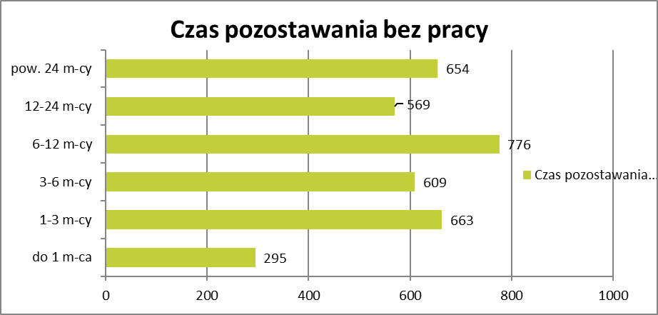
Ze względu na czas pozostawania bez pracy, największą grupą zarejestrowanych –776 osób stanowili bezrobotni, którzy pozostają bez pracy od 6 do 12 miesięcy. Kolejna grupa pod względem liczebności - 663 osoby to bezrobotni pozostający bez pracy od 1 do 3 miesięcy.

Bezrobotni wg czasu pozostawania bez pracy, z uwzględnieniem kobiet i mężczyzn
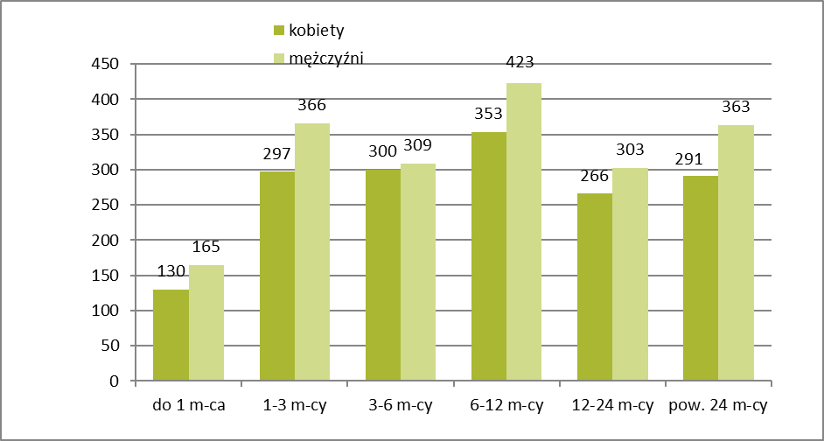
Ze względu na czas pozostawania bez pracy największą grupę stanowią mężczyźni pozostający bez pracy od 6 do 12 miesięcy – 423 mężczyzn, następnie mężczyźni zarejestrowani od 1 do 3 miesięcy – 366 osób i mężczyźni zarejestrowani powyżej 24 miesięcy tj. 363. Najmniej liczna grupa to: kobiety - 130 os. oraz mężczyźni 165 os. zarejestrowani do 1 miesiąca.

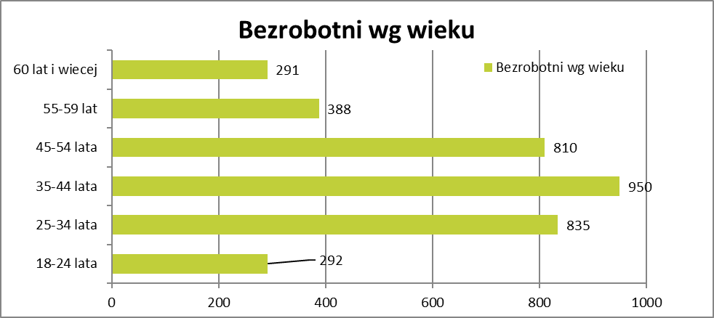

Powyższe dane wskazują, że największą grupę - 950 osób bezrobotnych w/wym. kategorii stanowią osoby w wieku 35-44 lata, następną dużą grupę stanowią bezrobotni w wieku 25- 34 lata – 835 osób. Najmniej liczną grupą są osoby w wieku 18-24 lata – 292 osoby oraz osoby w wieku 60 lat i więcej – 291.

Bezrobotni wg wieku z uwzględnieniem kobiet i mężczyzn
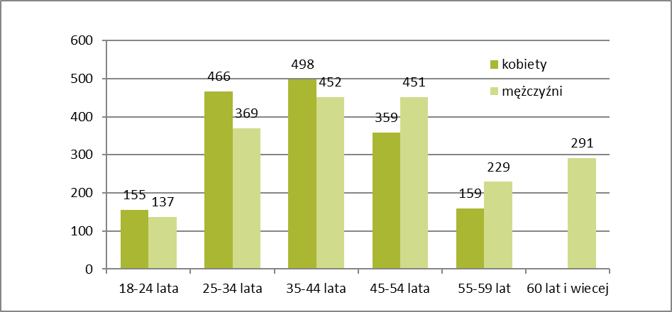

Kobiety w wieku 35-44 lata stanowią największą grupę zarejestrowanych tj. 498 kobiet, natomiast mężczyźni w tej kategorii to 452 osoby. Następną dużą grupę ze względu na wiek stanowią kobiety 25-34 lata – 466 osób. Najmniej liczną - grupę ze względu na wiek stanowią osoby 18-24 lata – 155 kobiet i 137 mężczyzn.

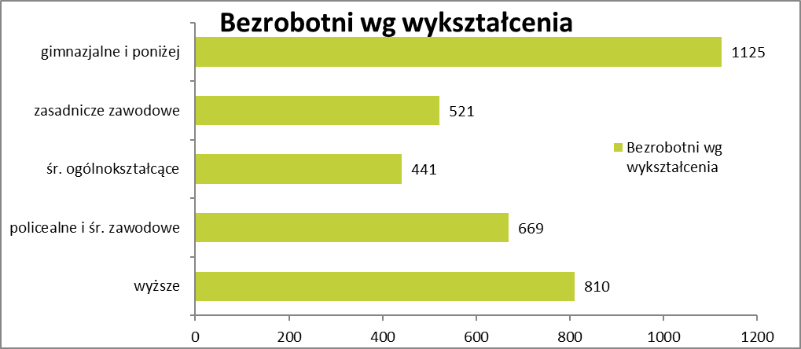

Dominującą grupą bezrobotnych zarejestrowanych w Powiatowym Urzędzie Pracy
w Piasecznie są bezrobotni z wykształceniem gimnazjalnym i poniżej tj. 1125 osób, co stanowi 31,5 % ogółu bezrobotnych, kolejną grupą pod względem liczebności są osoby posiadające wyższe wykształcenie – 810 (22,7% ogółu zarejestrowanych).

Bezrobotni wg wykształcenia z uwzględnieniem kobiet i mężczyzn
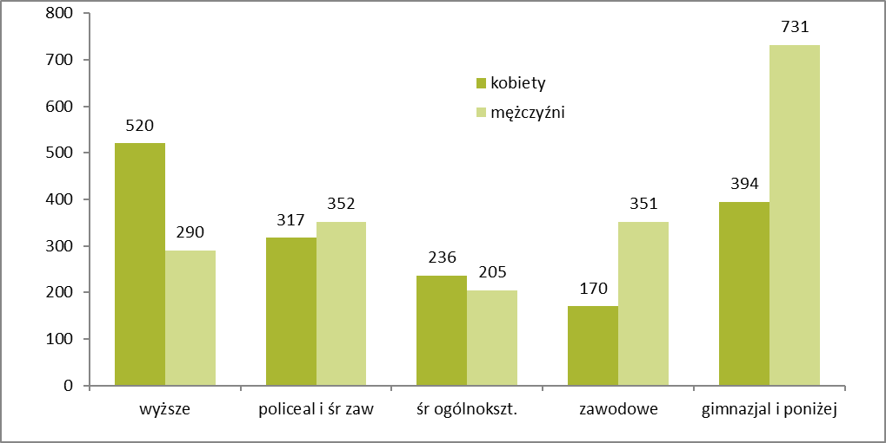

Odnośnie poziomu wykształcenia dane wskazują, że największą grupę stanowią mężczyźni posiadający wykształcenie gimnazjalne i poniżej gimnazjalne – 731 mężczyzn, natomiast kobiety posiadające wykształcenie gimnazjalne to grupa 394 kobiety (kobiet z wykształceniem gimnazjalnym i poniżej jest o 337 mniej niż mężczyzn). Kolejną grupą pod względem wielkości są kobiety posiadające wyższe wykształcenie – 520 (o 230 więcej niż mężczyzn).
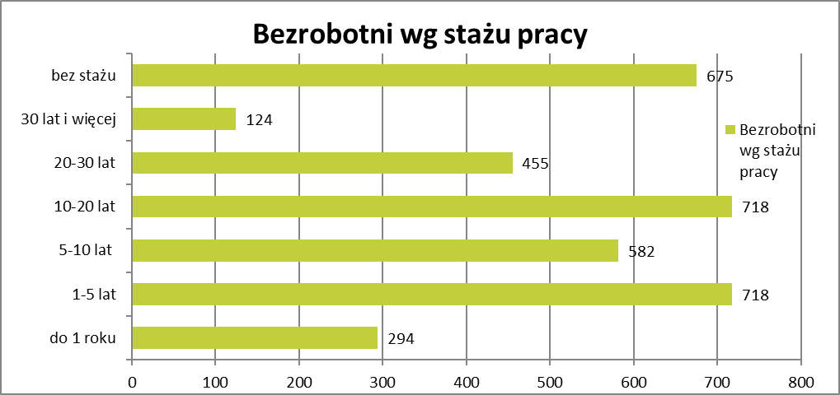

Bezrobotni ze stażem pracy 1- 5 lat - 718 osób oraz ze stażem pracy 10 – 20 lat - 718 osób stanowią największe grupy osób zarejestrowanych, następna duża grupa - 675 - to osoby bez stażu pracy, kolejną grupą pod względem liczebności - 582 - są osoby ze stażem pracy od 5- 10 lat. Najmniej liczną grupę – 124 os. stanowią osoby ze stażem pracy 30 lat i więcej.

Bezrobotni wg stażu pracy, z uwzględnieniem kobiet i mężczyzn
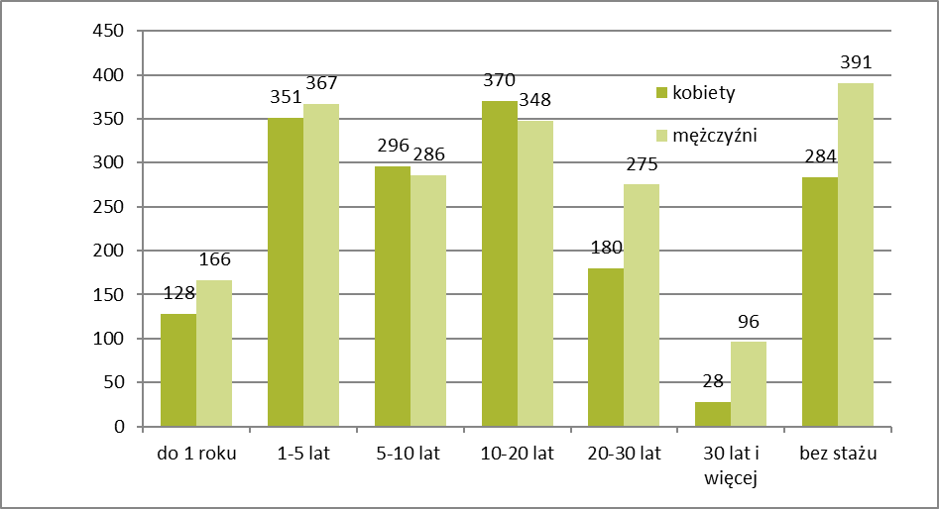

Ze względu na posiadany staż pracy najwięcej zarejestrowanych jest mężczyzn bez stażu pracy – 391 osób, następną pod względem wielkości grupą są zarejestrowane kobiety ze stażem pracy od 10 do 20 lat - 370 kobiet i mężczyźni ze stażem 1-5 lat – 367 osób. Najmniejszą grupą zarejestrowanych są bezrobotni ze stażem 30 lat i więcej – 28 kobiety i 96 mężczyźni.

Tabela nr 4. Struktura bezrobotnych

 |  | Liczba bezrobotnych razem
 |  |  | w tym liczba bezrobotnych kobiet | w tym liczba bezrobotnych mężczyzn
Czas pozostawania bez pracy w miesiącach | do 1 | 295 | 130 | 165
 | 1-3 | 663 | 297 | 366
 | 3-6 | 609 | 300 | 309
 | 6-12 | 776 | 353 | 423
 | 12-24 | 569 | 366 | 303
 | pow. 24 | 654 | 291 | 363
Wiek | 18-24 | 292 | 155 | 137
 | 25-34 | 835 | 466 | 369
 | 35-44 | 950 | 498 | 452
 | 45-54 | 810 | 359 | 451
 | 55-59 | 388 | 159 | 229
 | 60 lat i więcej | 291 | X | 291
Wykształcenie | wyższe | 810 | 520 | 290
 | policealne i średnie zawodowe | 669 | 317 | 352
 | średnie ogólnokształcące | 441 | 236 | 205
 | zasadnicze  zawodowe | 521 | 170 | 351
 | gimnazjalne i poniżej | 1125 | 394 | 731
Staż pracy  ogółem | do 1 roku | 294 | 128 | 166
 | 1-5 | 718 | 351 | 367
 | 5-10 | 582 | 296 | 286
 | 10-20 | 718 | 370 | 348
 | 20-30 | 455 | 180 | 275
 | 30 lat i więcej | 124 | 28 | 96
 | bez stażu | 675 | 284 | 391
Ogółem |  | 3566 | 1637 | 1929

4. Osoby w szczególnej sytuacji na rynku pracy - stan na koniec 2020r.
Tabela nr 5. Osoby w szczególnej sytuacji na rynku pracy
Osoby będące w szczególnej sytuacji na rynku pracy | Do 30 roku życia |  | Długotrwale bezrobotni | Pow. 50 roku życia | Korzystaj  ące ze świadczeń pomocy  społecznej | Posiadające co najmniej jedno dziecko do 6 roku życia | Posiadające co najmniej jedno dziecko z niepełno sprawnościami do 18  roku życia | Osoby  z niepełno-  sprawnościami
 | Osoby do 30 r. ż.  ogółem | w tym do  25 r. ż
kobiety | 375 | 155 | 661 | 315 | 19 | 331 | 3 | 58
mężczyźni | 321 | 137 | 849 | 738 | 39 | 75 | 2 | 91
Ogółem | 696 | 292 | 1510 | 1053 | 58 | 406 | 5 | 149
*Dane zgodne ze sprawozdaniem MRPiPS-01

Powyższe zestawienie obrazuje, że dominującą grupą osób znajdujących się w szczególnej sytuacji na rynku pracy są długotrwale bezrobotni 1510 osób, które stanowią 42,3% ogółu zarejestrowanych bezrobotnych.
Kolejną dużą grupą zarejestrowanych są bezrobotni powyżej 50 roku życia – 1053 os. – co stanowi 29,5% ogółu zarejestrowanych. Na koniec grudnia 2020r. w ewidencji figurowało 696 osób bezrobotnych do 30 roku - 19,5% ogółu zarejestrowanych.
Następną pod względem wielkości grupą zarejestrowanych były osoby posiadające co najmniej jedno dziecko do 6 r. ż. - jest to 406 osób (z tego 331 kobiet) – co stanowi 11,4% ogółu. Na koniec 2020r. zarejestrowanych było 149 osób bezrobotnych z niepełnosprawnościami, co stanowi 4,2% ogółu figurujących w ewidencji. Najmniej liczną grupą zarejestrowanych bezrobotnych znajdujących się szczególnej sytuacji na rynku pracy, były osoby korzystające ze świadczeń z pomocy społecznej - 58 osób (1,6 % ogółu) oraz posiadające co najmniej jedno dziecko z niepełnosprawnościami do 18 roku życia – 5 osób. Osoby w szczególnej sytuacji na rynku pracy to grupa 2652 osoby bezrobotne, (w tym 1183 kobiety i 1469 mężczyzn) co stanowi 74,3% ogółu zarejestrowanych bezrobotnych w PUP w Piasecznie.
Natomiast odnośnie sytuacji kobiet dane wskazują, że dominującą grupą kobiet znajdujących się w szczególnej sytuacji na rynku pracy są kobiety długotrwale bezrobotne czyli zarejestrowane powyżej 12 miesięcy w ostatnich 24 miesiącach - 661 kobiet (18,5% ogółu zarejestrowanych osób bezrobotnych).
Kolejną dużą grupą zarejestrowanych są kobiety do 30 roku życia - jest to 375 kobiet – co stanowi 10,5% ogółu zarejestrowanych. Kobiety w wieku powyżej 50 roku życia to 315 os., które stanowią 8,8% wszystkich zarejestrowanych bezrobotnych.
Na koniec 2020r. zarejestrowanych było 58 kobiet z niepełnosprawnościami, co stanowi 1,6 % ogółu figurujących w ewidencji. Najmniej liczną grupą zarejestrowanych bezrobotnych znajdujących się szczególnej sytuacji na rynku pracy, były osoby korzystające ze świadczeń
z pomocy społecznej - 19 kobiet oraz posiadające co najmniej jedno dziecko
z niepełnosprawnościami do 18 roku życia – 3 kobiety.

Tabela nr 6. Osoby będące w szczególnej sytuacji na rynku pracy (porównanie stanu na koniec 2020r. do końca roku 2019r.)

Osoby będące w szczególnej sytuacji na rynku pracy | Do 30 roku życia |  | Długotrwale bezrobotni | Pow. 50 roku życia | Korzysta-  jące ze świadczeń pomocy  społecznej | Posiadające co najmniej jedno dziecko do 6 roku życia | Posiadające co najmniej jedno dziecko z niepełno-sprawnościami do 18 roku życia | Osoby  z niepełno-sprawnościami
 | ogółem | w tym do 25 roku  życia
XII.2019 | 494 | 213 | 1346 | 926 | 59 | 394 | 7 | 155
XII.2020 | 696 | 292 | 1510 | 1053 | 58 | 406 | 5 | 149
Spadek(-) wzrost(+) w stosunku do XII 2019 | +202 | +79 | +164 | +127 | -1 | +12 | -2 | -6

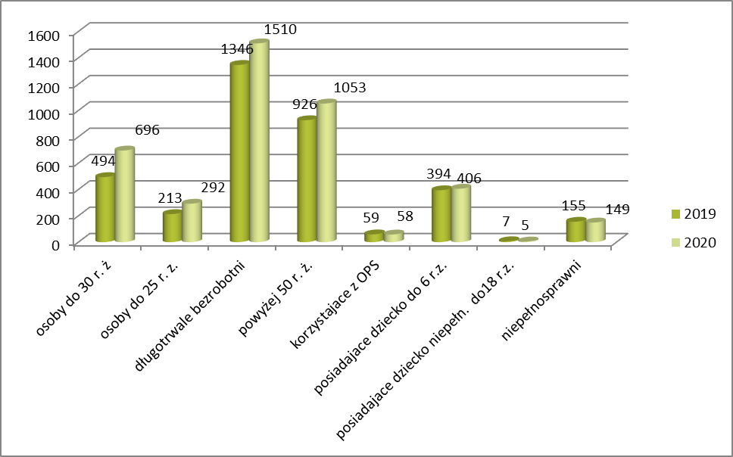

Powyższe zestawienie w porównaniu do 2019r. obrazuje wzrost liczby osób bezrobotnych
w szczególnej sytuacji na rynku pracy w większości wyszczególnionych struktur.
W porównaniu do ubiegłego roku największy wzrost zarejestrowanych osób - o 202 nastąpił w grupie bezrobotnych do 30 roku życia. Następnie w porównaniu do XII 2019r. zwiększyła się liczba długotrwale bezrobotnych o 164 osoby. O 127 osób wzrosło bezrobocie wśród osób po 50 roku życia oraz o 12 osób posiadających co najmniej jedno dziecko do 6 roku życia. Nieznaczny spadek w liczbie zrejestrowanych bezrobotnych nastąpił w przypadku osób
z niepełnosprawnościami (o 6 osób), wśród osób posiadających co najmniej jedno dziecko
z niepełnosprawnościami do 18 roku życia (o 2 osoby) oraz wśród osób korzystających ze świadczeń pomocy społecznej (o 1 osobę).
5. Poziom bezrobocia w gminach powiatu piaseczyńskiego w 2020 r.
Tabela nr 7. Poziom bezrobocia w gminach powiatu piaseczyńskiego w 2020r.
Gmina | Liczba mieszkańców |  | Liczba bezrobotnych  /w tym kobiet | Uprawnienia do zasiłku dla bezrobotnych  w tym kobiet | Stosunek liczby bezrobotnych do liczby mieszkańców w wieku produkcyjnym
 | ogółem | w tym w wieku produkcyjnym
Góra  Kalwaria | 26 185 | 15 696 | 661/303 | 112/54 | 4,2%
Konstancin Jeziorna | 23 944 | 14 013 | 504/215 | 66/32 | 3,5%
Lesznowola | 28 967 | 17 570 | 403/201 | 78/42 | 2,2%
Piaseczno | 80 234 | 46 892 | 1478/689 | 279/155 | 3,1%
Prażmów | 10 933 | 6 659 | 234/94 | 45/18 | 3,5%
Tarczyn | 11 182 | 6 636 | 255/129 | 47/28 | 3,8%
Ogółem | 181 145 | 107 466 | 3535**/1631** | 627**/329** | 3,3%
*dane dot. liczby mieszkańców pozyskane z poszczególnych gmin powiatu piaseczyńskiego
** Liczba bezrobotnych figurujących w ewidencji PUP w Piasecznie to 3566 osób, z ogółu zarejestrowanych: 31 osób bezrobotnych nie posiada zameldowania stałego lub czasowego (są osoby bez meldunku) na terenie powiatu (z tego 6 kobiet); w tym 2 osoby (2 kobiety) z prawem do zasiłku dla bezrobotnych.
Najwyższy odsetek bezrobotnych w grupie mieszkańców w wieku produkcyjnym odnotowujemy w gminie Góra Kalwaria – 4,2%, Tarczyn – 3,8%, a najniższy w gminie Lesznowola – 2,2%.
Tabela 8. Liczba zarejestrowanych osób bezrobotnych na przestrzeni lat 2010 - 2020
w poszczególnych gminach powiatu piaseczyńskiego.
 | Góra Kalwaria  ogółem/ w tym kobiety | Konstancin- Jeziorna  ogółem/ w tym kobiety | Lesznowola  ogółem/ w tym kobiety | Piaseczno  ogółem/ w tym kobiety | Prażmów  ogółem/ w tym kobiety | Tarczyn  ogółem/ w tym kobiety | Gminy spoza pow. og/k. | Ogółem  w tym kobiety
2010 | 1053/479 | 876/389 | 527/268 | 1811/899 | 353/167 | 395/194 | 32/13 | 5047/2409
2011 | 976/456 | 808/399 | 503/254 | 1926/972 | 343/165 | 379/175 | 33/18 | 4968/2439
2012 | 1146/512 | 965/421 | 624/319 | 2384/1163 | 415/192 | 407/213 | 0/0 | 5941/2820
2013 | 1062/492 | 977/422 | 676/339 | 2439/1198 | 433/195 | 433/218 | 29/16 | 6052/2880
2014 | 979/421 | 918/394 | 636/325 | 2270/1152 | 372/178 | 386/184 | 0/0 | 5561/2654
2015 | 893/376 | 752/326 | 590/299 | 2087/1051 | 376/162 | 364/168 | 0/0 | 5061/2382
2016 | 788/343 | 687/326 | 536/273 | 1888/955 | 308/142 | 353/166 | 0/0 | 4560/2205
2017 | 653/314 | 555/249 | 445/239 | 1602/806 | 258/125 | 328/159 | 0/0 | 3841/1892
2018 | 609/279 | 513/225 | 400/207 | 1447/702 | 231/113 | 287/155 | 0/0 | 3487/1681
2019 | 527/243 | 418/171 | 318/158 | 1169/546 | 182/76 | 220/116 | 0/0 | 2834/1310
2020 | 661/303 | 504/215 | 403/201 | 1478/689 | 234/94 | 255/129 | 31/6 | 3566/1637

6. Poziom bezrobocia powiatu piaseczyńskiego w porównaniu do poziomu bezrobocia
w województwie mazowieckim, podregionach oraz powiatach w 2020r.

Na koniec grudnia 2020 na Mazowszu zarejestrowanych było 146 375 bezrobotnych, w tym 74 022 kobiety, tj. 50,6 % ogółu bezrobotnych. Najniższą stopą bezrobocia w kraju wyróżniały się województwa: wielkopolskie – 3,7%, śląskie – 4,9%, i mazowieckie – 5,2% i małopolskie – 5,3%. Natomiast najwyższą stopę w kraju odnotowano w województwach: warmińsko – mazurskim - 10,1%, podkarpackim – 9,1%. i kujawsko – pomorskim – 8,9% i świętokrzyskim 8,5%
Na Mazowszu występuje duże terytorialne zróżnicowanie stopy bezrobocia. W Warszawie występuje najniższy udział osób bezrobotnych (1,8%). W powiecie szydłowieckim udział ten prawie jest 13 krotnie wyższy i wynosi 24,3%. Poza Warszawą (1,8%) najniższa stopa bezrobocia występuje w powiatach: warszawskim zachodnim (2,3%), grójeckim (2,7%), pruszkowskim (3,6%), grodziskim (3,9%) oraz piaseczyńskim (4%).

Tabela nr 9. Liczba bezrobotnych i stopa bezrobocia wg woj./podreg./powiatów XII 2020

Województwo/podregiony/powiaty | Liczba bezrobotnych w tys. | Stopa bezrobocia (%)
Woj. MAZOWIECKIE | 146,4 | 5,2%
białobrzeski | 1,2 | 8,5%
ciechanowski | 3,2 | 9,4%
garwoliński | 4,0 | 9,4%
gostyniński | 2,4 | 13,8%
grodziski | 1,4 | 3,9%
grójecki | 1,3 | 2,7%
kozienicki | 2,6 | 10,8%
legionowski | 2,9 | 8,3%
lipski | 1,7 | 10,5%
łosicki | 0,8 | 5,0%
makowski | 3,0 | 16,2%
miński | 3,3 | 6,5%
mławski | 1,8 | 6,2%
nowodworski | 2,2 | 6,7%
ostrołęcki | 3,3 | 9,8%
ostrowski | 2,8 | 9,3%
otwocki | 2,4 | 4,9%
piaseczyński | 3,6 | 4,0%
płocki | 4,3 | 11,4%
płoński | 3,7 | 10,7%
pruszkowski | 2,8 | 3,6%
przasnyski | 2,0 | 9,4%
przysuski | 3,3 | 17,1%
pułtuski | 2,7 | 13,1%
radomski | 9,7 | 17,7%
siedlecki | 1,5 | 4,9%
sierpecki | 2,9 | 15,7%
sochaczewski | 1,7 | 4,8%
sokołowski | 1,4 | 6,1%
szydłowiecki | 3,5 | 24,3%
warszawski zachodni | 1,5 | 2,3%
węgrowski | 1,9 | 7,0%
wołomiński | 6,7 | 8,1%
wyszkowski | 1,7 | 5,2%
zwoleński | 1,8 | 11,8%
żuromiński | 2,4 | 14,3%
żyrardowski | 3,0 | 10,9%
m. Ostrołęka | 2,3 | 9,1%
m. Płock | 4,4 | 7,0%
m. Radom | 11,3 | 12,4%
m. Siedlce | 1,7 | 4,6%
m. Warszawa | 24,4 | 1,8%

II Aktywizacja zawodowa osób pozostających bez pracy
i zagrożonych zwolnieniem z pracy

Obejmowanie osób bezrobotnych i poszukujących pracy pośrednictwem pracy i poradnictwem zawodowym (indywidualnym i grupowym)

Pośrednictwo pracy
W 2020 r. do Powiatowego Urzędu Pracy w Piasecznie wpłynęło 18 580 ofert pracy na 19 009 stanowisk pracy. Poniższa tabela przedstawia stanowiska pracy/zawody, na które było największe zapotrzebowanie (do 30 miejsc pracy zgłoszonych w ciągu 2020r.) ze strony pracodawców na piaseczyńskim rynku pracy.

Tabela nr 10. Liczba zgłoszonych miejsc pracy w poszczególnych zawodach
L.p. | Nazwa zawodu | Liczba  zgłoszonych miejsc pracy
1 | Pozostali robotnicy wykonujący prace proste w przemyśle | 4270
2 | Pakowacz ręczny | 1861
3 | Pozostali magazynierzy i pokrewni | 1235
4 | Magazynier | 986
5 | Pozostali pracownicy zajmujący się sprzątaniem gdzie indziej niesklasyfikowani | 976
6 | Rzeźnik-wędliniarz | 900
7 | Pozostali pracownicy wykonujący prace proste gdzie indziej niesklasyfikowani | 809
8 | Sprzedawca* | 708
9 | Przedstawiciel handlowy | 432
10 | Pozostali masarze, robotnicy w przetwórstwie ryb i pokrewni | 430
11 | Robotnik magazynowy | 393
12 | Przetwórca owoców i warzyw | 300
13 | Pozostali pracownicy sprzedaży i pokrewni gdzie indziej niesklasyfikowani | 245
14 | Pomoc kuchenna | 240
15 | Sprzątaczka biurowa | 239
16 | Pomocniczy robotnik polowy | 196
17 | Pozostali pracownicy obsługi biura gdzie indziej niesklasyfikowani | 182
18 | Robotnik gospodarczy | 163
19 | Pomocniczy robotnik w przemyśle przetwórczym | 162
20 | Przetwórca ryb* | 160

21 | Pozostałe pomoce i sprzątaczki biurowe, hotelowe i podobne | 151
22 | Pozostali piekarze, cukiernicy i pokrewni | 130
23 | Pomocniczy robotnik budowlany | 123
24 | Kasjer handlowy | 110
25 | Pozostali ogrodnicy | 106
26 | Pozostali operatorzy maszyn i urządzeń do produkcji i przetwórstwa metali | 103
27 | Salowa | 103
28 | Ogrodnik - uprawy pod osłonami | 100
29 | Szwaczka maszynowa | 93
30 | Pozostali kucharze | 86
31 | Kierowca samochodu dostawczego | 84
32 | Kierowca operator wózków jezdniowych (widłowych) | 80
33 | Kucharz* | 71
34 | Garmażer | 67
35 | Pomocniczy robotnik przy uprawie roślin i hodowli zwierząt | 66
36 | Pozostali pracownicy obsługi biurowej | 66
37 | Pozostali kierownicy do spraw zarządzania zasobami ludzkimi | 64
38 | Pozostali sprzedawcy sklepowi (ekspedienci) | 63
39 | Pomocniczy robotnik szklarniowy | 61
40 | Pozostali specjaliści do spraw zarządzania zasobami ludzkimi | 61
41 | Pomocniczy robotnik konserwacji terenów zieleni | 60
42 | Sortowacz | 56
43 | Kierowca samochodu osobowego | 53
44 | Technik prac biurowych* | 52
45 | Pomocniczy robotnik w hodowli zwierząt | 51
46 | Pozostałe szwaczki, hafciarki i pokrewni | 50
47 | Pozostali pracownicy obsługi technicznej biur, hoteli i innych obiektów | 45
48 | Pozostali robotnicy przemysłowi i rzemieślnicy gdzie indziej niesklasyfikowani | 43
49 | Pracownik przygotowujący posiłki typu fast food | 42
50 | Cukiernik* | 41
51 | Monter instalacji i urządzeń sanitarnych | 41
52 | Manikiurzystka | 40
53 | Pozostali przedstawiciele handlowi | 39
54 | Operator urządzeń do formowania wyrobów z tworzyw sztucznych | 38
55 | Opiekun klienta | 33
56 | Pozostali stolarze meblowi i pokrewni | 33
57 | Pozostali pośrednicy handlowi | 31
58 | Pracownik sortowania przesyłek i towarów | 31
59 | Tapicer* | 31
60 | Tapicer meblowy | 31
61 | Kierowca mechanik* | 30
62 | Operator zautomatyzowanej linii produkcyjnej | 30
63 | Szlifierz metali | 30

W 2020r. zgłoszonych zostało o 391 ofert więcej niż w 2019r. ( w 2019r wpłynęło do PUP w Piasecznie 18 189 ofert, w 2018 - 27 158 ofert, w 2017r. – 27 085).

Oferty pracy pozyskane w kolejnych miesiącach od 2015r. do 2020r.
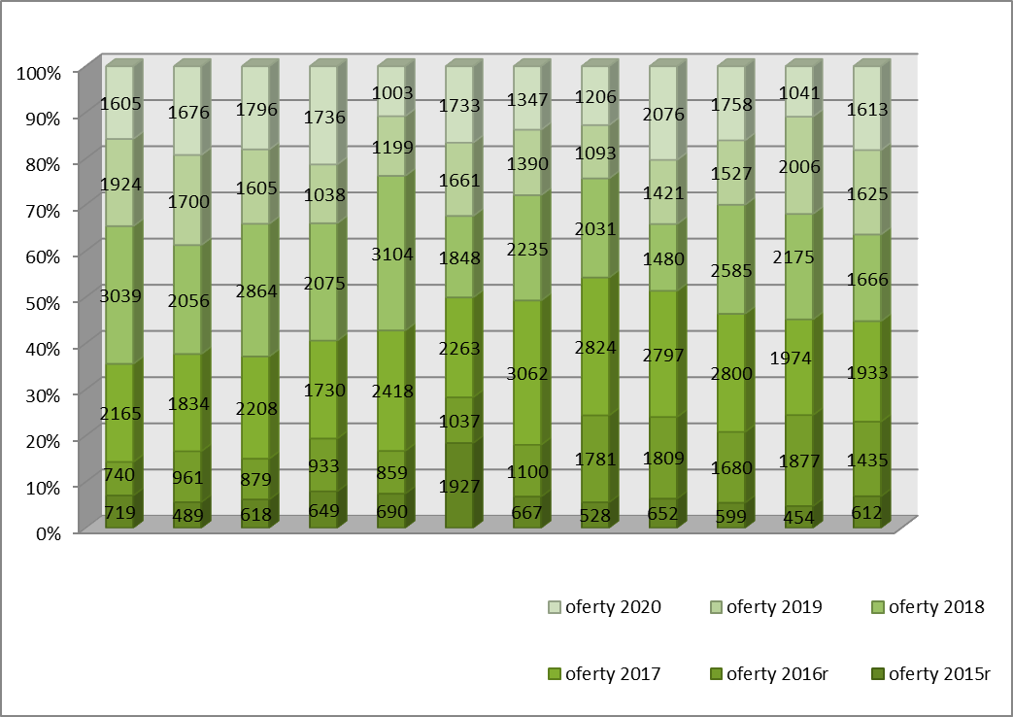

Organizacja giełd pracy i targów pracy

Giełdy pracy
W 2020r. zorganizowane zostały 3 giełdy pracy, na które łącznie zgłosiły się 24 osoby bezrobotne i poszukujące pracy. Firmy dla których zorganizowano giełdy pracy to m. in : Poczta Polska S.A., Lidl Sp. z o.o., Cigar Koneser. Oferowane stanowiska pracy w ramach giełd to: listonosz z samochodem/rowerem, pracownik sklepu, specjalista ds. administracji.

Usługi EURES
W 2020 PUP w Piasecznie dysponował 48 ofertami pracy za granicą (na 673 miejsca pracy), pozyskanymi w ramach sieci EURES (sieć współpracy publicznych służb zatrudnienia wspierająca mobilność w dziedzinie zatrudnienia na poziomie międzynarodowym w krajach Unii Europejskiej). W związku z pandemią były to oferty zgłoszone głównie w I kwartale 2020r.
Najwięcej miejsc pracy dotyczyło zatrudnienia w Niemczech, Holandii i Belgii. Oferowane stanowiska to m.in. monter mebli kuchennych, pracownik montażu, pracownik do zbioru szparagów i truskawek, pracownik gastronomii, kelner/ka.

Poradnictwo zawodowe
W PUP w Piasecznie zatrudnionych w 2020r. było 4 doradców zawodowych.
W 2020 r. z rozmów doradczych w ramach poradnictwa zawodowego skorzystało 173 osoby,
(w tym 93 kobiety i 80 mężczyzn), poradnictwem indywidualnym objętych zostało 615 osób (w tym 343 kobiety i 272 mężczyzn). Wykonano dla 17 osób testy: Narzędzie Badania Kompetencji dla 12 osób, były to badania dedykowane, opisujące najważniejsze kompetencje zawodowe dla poszczególnej osoby oraz 5 osób Kwestionariusz Zainteresowań Zawodowych, określający mocne i słabe strony oraz kompetencje zawodowe.
W ramach poradnictwa zawodowego prowadzone były spotkania w Szkole Podstawowej
w Brześcach dla 3 ostatnich klas. Tematem spotkań była sytuacja na rynku pracy oraz realizowane przez Urząd Pracy zadania.

Zatrudnianie cudzoziemców
Informacje o lokalnym rynku pracy
W 2020r.pracodawcy złożyli 18 580 ofert pracy na 19 009 stanowisk pracy. Na zgłoszone stanowiska pracy, pracodawcy wystąpili o wydanie informacji o rynku pracy dla
18 982 stanowisk pacy ( z tego 978 opinii zostało przygotowanych na stanowiska zgłoszone
w 2019r.). Zgodnie z art. 88 c ustawy o promocji zatrudnienia i instytucjach rynku pracy, jeżeli
z analizy rejestrów bezrobotnych i poszukujących pracy nie wynika możliwość zorganizowania rekrutacji (np. z powodu wysokich wymagań językowych, którym zarejestrowani bezrobotni nie są w stanie sprostać) informację o braku możliwości zaspokojenia potrzeb kadrowych pracodawcy PUP jest zobowiązany wydać w ciągu 14 dni od dnia złożenia oferty pracy. Natomiast w przypadku organizowania rekrutacji informację o możliwości /lub braku możliwości zaspokojenia potrzeb kadrowych PUP jest zobowiązany wydać w ciągu 21 dni.

Tabela nr 11. Liczba wydanych informacji o lokalnym rynku pracy.

 | 2015 | 2016 | 2017 | 2018 | 2019 | 2020
Styczeń | 95 | 271 | 1270 | 2184 | 1 700 | 1678*
Luty | 159 | 564 | 2281 | 2265 | 1 310 | 1248
Marzec | 171 | 938 | 2143 | 2773 | 1 634 | 1825
Kwiecień | 229 | 587 | 2208 | 2327 | 1 245 | 1339
Maj | 301 | 737 | 1658 | 2248 | 1 521 | 1880
Czerwiec | 1303 | 749 | 2471 | 2649 | 1 749 | 1252
Lipiec | 575 | 916 | 2074 | 2050 | 1 402 | 1382
Sierpień | 282 | 1445 | 3272 | 1525 | 806 | 1877
Wrzesień | 387 | 1267 | 2816 | 1502 | 1 304 | 1479
Październik | 468 | 1598 | 2773 | 1933 | 1 444 | 2211
Listopad | 295 | 1280 | 2235 | 1975 | 2 168 | 1441
Grudzień | 643 | 1992 | 1884 | 2441 | 1 606 | 1370
Ogółem | 4908 | 12 344 | 27 085 | 25 872 | 17 889 | 18 982

*z 1678 opinii wydanych w styczniu 2020r. 978 opinii zostało przegotowanych na oferty pracy złożone w 2019r.

Z powyższego zestawienia wynika, że w 2020 r wydanych zostało 18 982 o informacji starosty o możliwościach zaspokojenia potrzeb kadrowych pracodawcy (z tego 978 informacji wydano na oferty złożone w 2019r.) Natomiast w 2019 r. wydanych zostało łącznie 17 889 informacji , w 2018 r. wydano 25 872 opinie, w 2017 - 27 085 opinii, a w 2016r. wydanych zostało 12 344 opinii. Zgodnie z obowiązującymi przepisami informacje o braku możliwości zaspokojenia potrzeb kadrowych pracodawcy w oparciu o rejestry bezrobotnych
i poszukujących pracy wydawane są przez Dyrektora PUP (z upoważnienia Starosty) właściwego ze względu na główne miejsce wykonywania pracy przez cudzoziemca.
W przypadku, gdy specyfika wykonywanej pracy przez cudzoziemca nie pozwala na wskazanie głównego miejsca jej wykonania, informację wydaje się ze względu na siedzibę lub miejsce zamieszkania podmiotu powierzającego wykonywanie pracy cudzoziemcowi.
Mniejsza liczba opinii wydanych w 2020r i 2019r. w porównaniu do lat 2017- 2018 wynika ze zmiany zapisów Rozporządzenia w sprawie określenia przypadków, w których zezwolenie na pracę cudzoziemca jest wydawane bez względu na szczegółowe warunki wydawania zezwoleń na pracę cudzoziemców. Rozporządzenie uprościło procedurę wydawania zezwoleń na pracę w przypadkach podejmowania pracy w zawodach określonych w załączniku do rozporządzenia (289 zawodów) i w przypadku tych zawodów wojewoda wydaje zezwolenie na pracę bez konieczności przedstawienia informacji starosty, o której mowa w art. 88c ust. 1 pkt 2 ustawy z dnia 20 kwietnia 2004 r. o promocji zatrudnienia i instytucjach rynku pracy.

Tabela 12. Liczba ofert, w których pracodawcy zgłosili wymagania wobec kandydatów
dotyczące znajomości języków obcych:

Lp. |  | Wymagana znajomość języka obcego | Liczba zgłoszonych miejsc pracy
 | 1 | wietnamski | 1037
 | 2 | chiński | 545
 | 3 | ukraiński | 258
 | 4 | rosyjski | 195
 | 5 | angielski | 102
 | 6 | hindi (hinduski) | 57
 | 7 | turecki | 38
 | 8 | hindi | 23
 | 9 | bengalski | 14
 | 10 | azerski | 7
 | 11 | koreański | 6
 | 12 | białoruski | 5
 | 13 | nepalski | 5
 | 14 | ormiański | 4
 | 15 | niemiecki | 3
 | 16 | arabski | 2
 | 17 | kazachski | 2
 | 18 | uzbecki | 2
 | 19 | francuski | 1
 | 20 | gruziński | 1
 | 21 | perski | 1
 |  | ogółem | 2308

Rejestracja oświadczeń o powierzeniu wykonywania pracy cudzoziemcowi.

Zgodnie z zasadami rejestracji oświadczeń o powierzeniu wykonywania pracy przez cudzoziemców - oświadczenie składane jest przez podmiot powierzający wykonywanie pracy, w celu wpisu oświadczenia do ewidencji oświadczeń. Oświadczenie wpisane przez Powiatowy Urząd Pracy do ewidencji oświadczeń uprawnia cudzoziemca do wykonywania pracy bez obowiązku posiadania zezwolenia na pracę, jeżeli praca wykonywana jest na warunkach określonych w tym oświadczeniu. Istnieje możliwość elektronicznej rejestracji oświadczeń za pomocą portalu www.praca.gov.pl
Powiatowy Urząd Pracy właściwy ze względu na siedzibę lub miejsce stałego pobytu podmiotu powierzającego wykonywanie pracy cudzoziemcowi, wpisuje oświadczenie
o powierzeniu wykonywania pracy cudzoziemcowi do ewidencji oświadczeń, jeżeli:
- cudzoziemiec, któremu zostanie powierzona praca jest obywatelem Republiki Armenii,
Republiki Białorusi, Republiki Gruzji, Republiki Mołdawii, Federacji Rosyjskiej lub Ukrainy,
- praca cudzoziemca nie jest związana z działalnością sezonową (rozporządzenie ws. podklasy działalności według klasyfikacji PKD, w których wydaje się zezwolenia na pracę sezonową)
- okres wykonywania pracy wskazany w złożonym oświadczeniu oraz okresy pracy wykonywanej na podstawie oświadczeń wpisanych do ewidencji oświadczeń wynoszą łącznie nie dłużej niż 6 miesięcy w ciągu kolejnych 12 miesięcy niezależnie od liczby podmiotów powierzających temu cudzoziemcowi wykonywanie pracy.
Podmiot zamierzający powierzyć pracę cudzoziemcowi, przed złożeniem oświadczenia, dokonuje wpłaty w wysokości 30 zł. Powiatowy Urząd Pracy wpisuje oświadczenie
o powierzeniu wykonywania pracy cudzoziemcowi do ewidencji oświadczeń lub odmawia
w drodze decyzji wpisania oświadczenia do ewidencji.
Podmiot powierzający wykonywanie pracy cudzoziemcowi, którego oświadczenie
o powierzeniu wykonywania pracy cudzoziemcowi zostało wpisane do ewidencji, pisemnie powiadamia właściwy powiatowy urząd pracy o:
- podjęciu pracy przez cudzoziemca najpóźniej w dniu rozpoczęcia pracy;
- niepodjęciu pracy przez cudzoziemca w terminie 7 dni od daty rozpoczęcia pracy określonego w ewidencji oświadczeń.
Tabela nr 13. Zestawienie oświadczeń, które zostały złożone w celu rejestracji w okresie
01.01-31.12.2020r. z podziałem na gminy i obywatelstwo cudzoziemców

Gmina/Obywatelstwo | Armenia | Białoruś | Gruzja | Mołdawia | Rosja | Ukraina | Razem
Góra Kalwaria | 0 | 126 | 115 | 4703 | 11 | 1823 | 6778
Konstancin-Jeziorna | 25 | 85 | 110 | 217 | 39 | 2176 | 2652
Lesznowola | 3 | 113 | 689 | 107 | 16 | 2250 | 3178
Piaseczno | 45 | 2608 | 939 | 3086 | 539 | 55 483 | 62 700
Prażmów | 1 | 7 | 0 | 0 | 1 | 236 | 245
Tarczyn | 0 | 33 | 34 | 4 | 95 | 472 | 638
Razem | 74 | 2972 | 1887 | 8117 | 701 | 62 440 | 76 191

Z ogólnej liczby oświadczeń, które wpłynęły do PUP w Piasecznie – 76 191, wpisanych do ewidencji zostało 72 347 oświadczeń.
Przez portal praca.gov.pl przesłanych zostało 75 142 oświadczenia o powierzeniu wykonywania pracy cudzoziemcowi, natomiast w wersji papierowej złożonych zostało 1049 oświadczeń.
Pracodawcy przekazali do wpisania do ewidencji 24 285 oświadczeń wskazując miejsce wykonywania poza powiatem piaseczyńskim – tj. 31,8 % ogółu złożonych do Urzędu Pracy
w Piasecznie oświadczeń (mimo posiadania siedziby lub miejsca stałego pobytu na terenie powiatu piaseczyńskiego) .
Natomiast Agencje zatrudnienia posiadające siedzibę na terenie powiatu piaseczyńskiego złożyły do PUP w Piasecznie 15 240 oświadczeń o powierzeniu wykonywania pracy cudzoziemcowi (tj. 20 % wszystkich oświadczeń, które wpłynęły do Urzędu).

Poniższa tabela przedstawia podział wpisanych oświadczeń ze względu na obywatelstwo oraz gminy, w których podmioty powierzające pracę posiadają siedzibę lub miejsce stałego pobytu.

Tabela nr 14. Zestawienie zarejestrowanych oświadczeń w okresie 01.01-31.12.2020r.
z podziałem na gminy i obywatelstwo cudzoziemców.

Obywatelstwo  Gmina – wskazana jako siedziba lub miejsce stałego pobytu podmiotu | Armenia | Białoruś | Gruzja | Mołdawia | Rosja | Ukraina | Razem
Góra Kalwaria | 0 | 110 | 112 | 4655 | 11 | 1702 | 6590
Konstancin-Jeziorna | 24 | 77 | 88 | 203 | 27 | 1995 | 2414
Lesznowola | 3 | 106 | 637 | 97 | 15 | 2077 | 2935
Piaseczno | 36 | 2499 | 890 | 3001 | 517 | 52 682 | 59 625
Prażmów | 1 | 6 | 0 | 0 | 1 | 212 | 220
Tarczyn | 0 | 28 | 25 | 4 | 92 | 414 | 563
Razem | 64 | 2826 | 1752 | 7960 | 663 | 59 082 | 72 347

Tabela nr 15. Zestawienie podejmowanych czynności w związku ze złożonymi w 2020r.
oświadczeniami o powierzeniu wykonywania pracy cudzoziemcowi
Liczba złożonych oświadczeń w 2020 r. | 76 191
Liczba złożonych oświadczeń w 2020, rozpatrzonych w 2021 | 1955
Liczba oświadczeń wpisanych do ewidencji w 2020 r. | 72 347
Liczba odmów wpisania do oświadczeń do ewidencji | 772
Liczba oświadczeń pozostałych bez rozpoznania (pracodawcy nie uzupełnili brakujących dokumentów) | 386
Liczba oświadczeń anulowanych (podmiot zrezygnował z dokonania wpisu) | 778

Tabela nr 16. Wykaz wpisanych do ewidencji oświadczeń w okresie 01.01.-31.12.2020r.
z podziałem na sekcje PKD.

Kod PKD | Opis rodzaju działalności | Liczba oświadczeń
3299Z | Produkcja pozostałych wyrobów, gdzie indziej niesklasyfikowana | 22 097
5210B | Magazynowanie i przechowywanie pozostałych towarów | 8507
1012Z | Przetwarzanie i konserwowanie mięsa z drobiu | 5119
1610Z | Produkcja wyrobów tartacznych | 3399
8292Z | Działalność związana z pakowaniem | 2911
1020Z | Przetwarzanie i konserwowanie ryb, skorupiaków i mięczaków | 2355
8121Z | Niespecjalistyczne sprzątanie budynków i obiektów przemysłowych | 2268
7830Z | Pozostała działalność związana z udostępnianiem pracowników | 1707
4120Z | Roboty budowlane związane ze wznoszeniem budynków mieszkalnych i niemieszkalnych | 1503
2640Z | Produkcja elektronicznego sprzętu powszechnego użytku | 1493
7810Z | Działalność związana z wyszukiwaniem miejsc pracy | 1343
2931Z | Produkcja wyposażenia elektrycznego i elektronicznego do pojazdów silnikowych | 956
7820Z | Działalność agencji pracy tymczasowej | 785
4941Z | Transport drogowy towarów | 734
0147Z | Chów i hodowla drobiu | 731
4110Z | Realizacja projektów budowlanych związanych ze wznoszeniem budynków | 710
2611Z | Produkcja elementów elektronicznych | 700
5224C | Przeładunek towarów w pozostałych punktach przeładunkowych | 665
2229Z | Produkcja pozostałych wyrobów z tworzyw sztucznych | 615
4339Z | Wykonywanie pozostałych robót budowlanych wykończeniowych | 608
4333Z | Posadzkarstwo; tapetowanie i oblicowywanie ścian | 553
2932Z | Produkcja pozostałych części i akcesoriów do pojazdów silnikowych, z wyłączeniem motocykli | 541
4399Z | Pozostałe specjalistyczne roboty budowlane, gdzie indziej niesklasyfikowane | 538

1011Z | Przetwarzanie i konserwowanie mięsa, z wyłączeniem mięsa z drobiu | 535
8899Z | Pozostała pomoc społeczna bez zakwaterowania, gdzie indziej niesklasyfikowana | 486
3109Z | Produkcja pozostałych mebli | 449
2651Z | Produkcja instrumentów i przyrządów pomiarowych, kontrolnych | 434
1085Z | Wytwarzanie gotowych posiłków i dań | 398
5610A | Restauracje i inne stałe placówki gastronomiczne | 397
1071Z | Produkcja pieczywa; produkcja świeżych wyrobów ciastkarskich i ciastek | 360
0113Z | Uprawa warzyw, włączając melony oraz uprawa roślin korzeniowych i roślin bulwiastych | 352
2319Z | Produkcja i obróbka pozostałego szkła, włączając szkło techniczne | 349
1089Z | Produkcja pozostałych artykułów spożywczych, gdzie indziej niesklasyfikowana | 342
4791Z | Sprzedaż detaliczna prowadzona przez domy sprzedaży wysyłkowej lub Internet | 319
4719Z | Pozostała sprzedaż detaliczna prowadzona w niewyspecjalizowanych sklepach | 303
8122Z | Specjalistyczne sprzątanie budynków i obiektów przemysłowych | 298
7022Z | Pozostałe doradztwo w zakresie prowadzenia działalności gospodarczej i zarządzania | 297
1039Z | Pozostałe przetwarzanie i konserwowanie owoców i warzyw | 266
4321Z | Wykonywanie instalacji elektrycznych | 250
2016Z | Produkcja tworzyw sztucznych w formach podstawowych | 223
4391Z | Wykonywanie konstrukcji i pokryć dachowych | 220
9700Z | Gospodarstwa domowe zatrudniające pracowników | 198
4331Z | Tynkowanie | 197
4639Z | Sprzedaż hurtowa niewyspecjalizowana żywności, napojów | 186
2599Z | Produkcja pozostałych gotowych wyrobów metalowych, gdzie indziej niesklasyfikowana | 168
4520Z | Konserwacja i naprawa pojazdów samochodowych, z wyłączeniem motocykli | 168
4322Z | Wykonywanie instalacji wodno-kanalizacyjnych, cieplnych, gazowych i klimatyzacyjnych | 166
1073Z | Produkcja makaronów, klusek, kuskusu i podobnych wyrobów mącznych | 165
1722Z | Produkcja artykułów gospodarstwa domowego, toaletowych | 160
8130Z | Działalność usługowa związana z zagospodarowaniem terenów zieleni | 157

W powyższym zestawieniu przedstawiono PKD oferowanej pracy w ramach złożonych oświadczeń. Wartości zostały ujęte od największej liczby - 22 097 do 160 zarejestrowanych oświadczeń

Tabela nr 17. Zestawienie zarejestrowanych oświadczeń o powierzeniu wykonywania pracy cudzoziemcom w latach 2013 – 2020

Liczba zarejestrowanych oświadczeń o powierzeniu wykonywania pracy cudzoziemcowi w latach 2013-2020
2013 | 6 449
2014 | 10 139
2015 | 22 132
2016 | 39 826
2017 | 46 958
2018 | 46 896
2019 | 59 951
2020 | 72 347

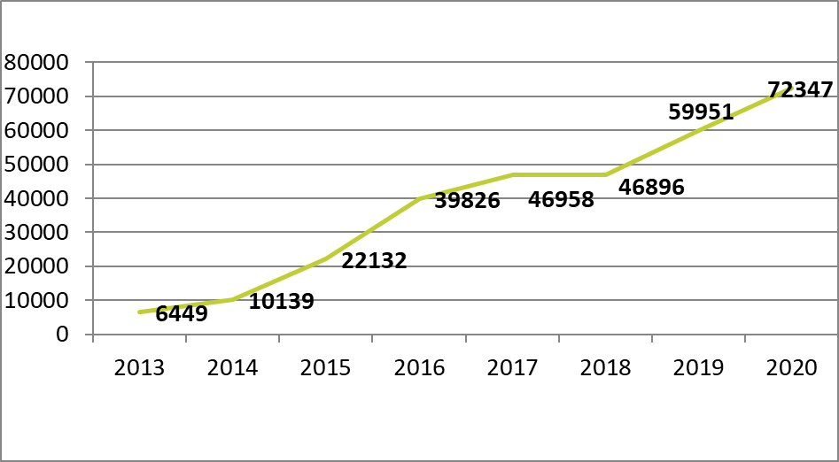

Liczba rejestrowanych oświadczeń o powierzeniu wykonywania pracy cudzoziemcowi systematycznie się zwiększa. Od 2013r. do 2020r. liczba złożonych oświadczeń w celu wpisania do ewidencji i uzyskania możliwości zatrudnienia cudzoziemców wzrosła ponad jedenastokrotnie.

Zezwolenia na pracę sezonową
Zezwolenie na pracę sezonową jest wydawane przez starostę właściwego ze względu na siedzibę lub miejsce zamieszkania podmiotu powierzającego wykonywanie pracy cudzoziemcowi. Zezwolenie to wydawane jest na wniosek podmiotu powierzającego wykonywanie pracy cudzoziemcowi na okresy oznaczone datami, dla określonego cudzoziemca. Zezwolenie na pracę sezonową jest wymagane jeśli cudzoziemiec wykonuje w Polsce pracę w zakresie działalności określonych w rozporządzeniu Ministra Rodziny, Pracy i Polityki Społecznej w sprawie podklas działalności według klasyfikacji PKD, w których wydawane są zezwolenia na pracę sezonową cudzoziemca.
Składając wniosek o zezwolenie na pracę dla cudzoziemca, pracodawca jest zobowiązany dołączyć również informację starosty o braku możliwości zaspokojenia potrzeb kadrowych pracodawcy w oparciu o rejestry osób bezrobotnych i poszukujących pracy lub o negatywnym wyniku rekrutacji organizowanej dla pracodawcy. W przypadku, gdy wykonywanie pracy powierzane jest cudzoziemcom – obywatelom Armenii, Białorusi, Gruzji, Mołdawii, Rosji lub Ukrainy, informacja starosty nie jest wymagana.
Jeżeli w dniu złożenia wniosku cudzoziemiec nie przebywa na terytorium Polski, a podmiot powierzający wykonywanie pracy spełni warunki dotyczące wynagrodzenia za pracę oraz przedłożenia informacji starosty o braku możliwości zaspokojenia potrzeb kadrowych (jeżeli była wymagana) oraz nie zaistnieje żadna z okoliczności uzasadniających odmowę wydania zezwolenia, starosta wpisuje wniosek do ewidencji wniosków w sprawie pracy sezonowej oraz wydaje wnioskodawcy zaświadczenie o dokonaniu tego wpisu. Starosta dokonuje tych czynności albo wydaje decyzję odmowną w terminie 7 dni roboczych od dnia złożenia kompletnego wniosku. Jedynie w sprawie wymagającej postępowania wyjaśniającego termin ten został wydłużony do 30 dni.
Oryginał zaświadczenia podmiot powierzający pracę powinien przekazać cudzoziemcowi
w celu uzyskania wizy. Zezwolenie na pracę sezonową zostaje wydane po wjeździe cudzoziemca na terytorium RP na podstawie wizy wydanej w celu wykonywania pracy sezonowej lub w ramach ruchu bezwizowego. W tym celu jednak podmiot powierzający cudzoziemcowi wykonywanie pracy powinien dodatkowo przedstawić właściwemu staroście: - kopię ważnego dokumentu uprawniającego cudzoziemca do pobytu w Polsce - informację o adresie zakwaterowania cudzoziemca w okresie pobytu w Polsce.
Starosta rozpatruje wnioski o wydanie zezwolenia na pracę sezonową z uwzględnieniem pierwszeństwa cudzoziemców, którzy przynajmniej jeden raz w ciągu poprzednich 5 lat wykonywali pracę na rzecz danego podmiotu na podstawie zezwolenia na pracę sezonową. Podmiot powierzający wykonywanie pracy cudzoziemcowi składając wniosek powinien uiścić opłatę w wysokości 30 złotych. Zezwolenie na pracę sezonową wydaje się na czas określony, który nie może być dłuższy niż 9 miesięcy w roku kalendarzowym.
Okres ten liczony jest od dnia pierwszego wjazdu cudzoziemca na terytorium państw obszaru Schengen w danym roku kalendarzowym, w przypadku cudzoziemca, który wjechał do Polski na podstawie wizy wydanej w celu wykonywania pracy sezonowej lub w ramach ruchu bezwizowego w związku z wnioskiem po wydanie zezwolenia na pracę sezonową wpisanym do ewidencji wniosków.
Natomiast w przypadku cudzoziemców, przebywających na terytorium RP na innej podstawie (zezwolenie może być wydane na okres legalnego pobytu, nie dłużej niż na 9 miesięcy w roku kalendarzowym), okres ten liczy się łącznie z okresami określonymi w poprzednio wydanych zezwoleniach na pracę sezonową dla tego cudzoziemca.
Tabela nr 18. Zestawienie wniosków złożonych w sprawie wydania zezwolenia na pracę
sezonową w okresie 1.01.-31.12.2020r. z podziałem na gminy i obywatelstwo
cudzoziemców.

Obywatelstwo | Gmina  Góra Kalwaria | Gmina  Konstancin Jeziorna | Gmina Lesznowola | Gmina Piaseczno | Gmina Prażmów | Gmina Tarczyn | Liczba wniosków
Ukraina | 1974 | 882 | 542 | 1627 | 549 | 1641 | 7215
Argentyna | 2 |  |  |  |  |  | 2
Azerbejdżan |  |  |  | 4 |  |  | 4
Bangladesz |  |  |  | 4 |  |  | 4
Białoruś | 9 | 31 | 0 | 14 |  | 8 | 62
Egipt |  |  |  | 1 |  |  | 1
Filipiny |  |  |  | 11 |  |  | 11
Gruzja | 1 | 6 |  | 8 |  | 1 | 16
Indie | 2 |  |  | 3 |  |  | 5
Kazachstan |  |  |  | 15 |  |  | 15
Kenia |  |  |  | 3 |  |  | 3
Maroko |  |  |  | 1 |  |  | 1
Meksyk |  |  |  | 9 |  |  | 9
Mołdawia | 2 | 13 | 8 | 16 |  |  | 39
Nepal | 4 |  |  |  |  |  | 4
Nigeria |  |  |  | 3 |  |  | 3
Pakistan |  |  |  | 2 |  |  | 2
Rosja |  | 7 | 1 | 8 |  |  | 16
Tadżykistan | 6 |  |  | 2 |  |  | 8
Turkmenistan | 4 |  |  | 2 |  |  | 6
Uzbekistan |  |  |  | 6 |  |  | 6
Ogółem | 2004 | 939 | 551 | 1739 | 549 | 1650 | 7432

W 2020r. wpłynęło do PUP w Piasecznie 7 432 wnioski o wydanie zezwolenia na pracę sezonową. Najwięcej wniosków wpłynęło od podmiotów z gminy Piaseczni (1739), Tarczyn (1650) i z gminy Góra Kalwaria (2004).
Za pośrednictwem portalu praca.gov.pl pracodawcy złożyli 5 945 wniosków, natomiast
w wersji tradycyjnej „papierowej” przekazano 1487 wniosków.

Tabela nr 19. Zestawienie wydanych zezwoleń sezonowych w okresie 01.01.-31.12.2020r.
z podziałem na obywatelstwo cudzoziemców

Obywatelstwo | Liczba zezwoleń
Argentyna | 1
Białoruś | 5
Gruzja | 1
Rosja | 3
Ukraina | 2144
Ogółem | 2154

.
Tabela nr 20. Zestawienie podejmowanych czynności w związku ze złożonymi w 2020r.
wnioskami o wydanie zezwolenia na pracę sezonową.

Liczba złożonych wniosków o wydanie zezwolenia na pracę sezonową ogółem, w tym: | 7432
- liczba wydanych zezwoleń na pracę sezonową | 2154
- liczba odmów wydania zezwolenia na pracę sezonową | 126
- liczba wniosków wpisanych do ewidencji (wydanych zaświadczeń o wpisie wniosku do ewidencji wniosków w sprawie pracy sezonowej) | 4 042
- uchylenie decyzji | 25
- umorzenie postępowania/ inne rozstrzygnięcie | 1516
- wydane postanowienia | 3

Łącznie w 2020r. do PUP w Piasecznie zostało złożonych 7 432 wniosków o wydanie zezwolenia na prace sezonową, do ewidencji wpisano 4 042 wnioski natomiast dla 2 154 cudzoziemców wydane zostały zezwolenia na pracę sezonową, z czego większość dla obywateli Ukrainy – 2 144 zezwolenia. Umorzenie postepowania nastąpiło w 1 516 przypadkach – powodem umorzenia postępowania zgodnie z Ustawą o promocji zatrudnienia
i instytucjach rynku pracy, są sytuacje, kiedy podmiot powierzający wykonywanie pracy cudzoziemcowi w terminie 120 dni od dnia dokonania wpisu wniosku nie przedstawił kopii ważnego dokumentu uprawniającego cudzoziemca do pobytu na terytorium RP.

Tabela nr 21 Zestawienie złożonych wniosków o wydanie zezwolenia na pracę sezonową
w latach 2018 – 2020 wraz z liczbą wydanych zezwoleń.

 | Liczba złożonych wniosków  o wydanie zezwolenia  na pracę sezonową | Liczba wydanych zezwoleń  na pracę sezonową
2018 | 3869 | 2 245
2019 | 4894 | 2022
2020 | 7432 | 2154

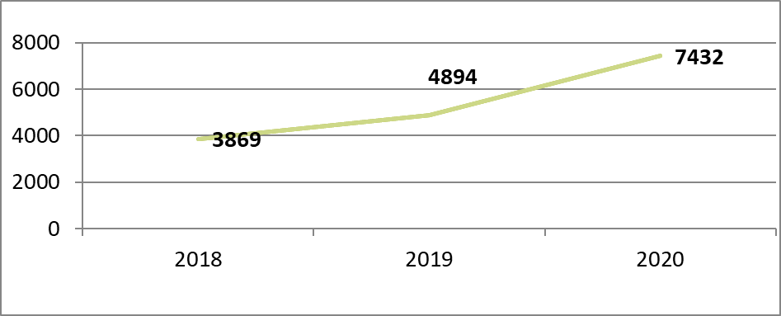

Zastosowanie odpowiednich instrumentów rynku pracy rynku pracy w celu umożliwienia zdobycia doświadczenia zawodowego lub powrotu na rynek pracy.
- Staże
Staż jest formą wsparcia dla osób bezrobotnych. W trakcie odbywania stażu osoba bezrobotna nabywa umiejętności praktycznych do wykonywania pracy przez wykonywanie zadań w miejscu pracy. Program może trwać do 6 miesięcy lub w przypadku bezrobotnych do 30 roku życia do 12 miesięcy. Stażystom odbywającym program przysługiwało stypendium w wysokości 120 % kwoty zasiłku dla bezrobotnych miesięcznie (1033,70 zł brutto do 31.08.2020; 1440,00 zł brutto od 01.09.2020r. – w przypadku stypendiów finansowanych w ramach projektów EFS stypendia w ww. wysokościach przysługiwały w kwotach netto ). Staże cieszą się dużym zainteresowaniem wśród bezrobotnych jak i pracodawców, którzy bez ponoszenia kosztów zatrudnienia przez okres stażu mogą przygotować do pracy wykwalifikowanego pracownika.
W 2020 r. na staże skierowanych zostało 71 osób w tym 54 kobiety i 17 mężczyzn. Program
w 2020r. ukończyło 60 osób (44 kobiety i 16 mężczyzn). Zatrudnienie po uczestnictwie w stażu podjęło 40 osób (28 kobiet i 12 mężczyzn). Źródła finansowania:
- Fundusz Pracy: 9 osób,
- Środki pozyskane w ramach projektu współfinansowanego z EFS (POWER): 35 osób,
- Środki pozyskane w ramach projektu współfinansowanego z EFS (RPO WM): 27 osób.

2. Prace interwencyjne. Powiatowy Urząd Pracy w Piasecznie w przypadku braku możliwości zapewnienia bezrobotnym odpowiedniego zatrudnienia inicjował oraz finansował prace interwencyjne..
Prace interwencyjne mogą trwać:
- 6 miesięcy – obowiązek pracodawcy do dalszego zatrudniania skierowanego bezrobotnego po upływie okresu prac interwencyjnych wynosi 3 miesiące.
- 12 miesięcy – obowiązek pracodawcy do dalszego zatrudniania skierowanego bezrobotnego po upływie okresu prac interwencyjnych wynosi 6 miesięcy.
- 24 miesiące (dotyczy osób po 50 r. ż.) - obowiązek pracodawcy do dalszego zatrudniania skierowanego bezrobotnego po upływie okresu prac interwencyjnych wynosi 6 miesięcy.
Wysokość miesięcznej refundacji określona jest w umowie zawartej z pracodawcą
/przedsiębiorcą. Refundacja polega na zwrocie części kosztów poniesionych na wynagrodzenie, nagrody oraz składki na ubezpieczenia społeczne w wysokości nieprzekraczającej jednak kwoty zasiłku dla bezrobotnych i składek na ubezpieczenia społeczne od tej kwoty.
W 2020 roku Powiatowy Urząd Pracy w Piasecznie skierował na prace interwencyjne 37 osób bezrobotnych (w tym 24 kobiety i 13 mężczyzn). Program w 2020 r. zakończyło 33 osoby (21 kobiet i 12 mężczyzn). Prace na dalszy okres po zakończeniu prac interwencyjnych podjęło 19 osób (12 kobiet i 7 mężczyzn). Źródła finansowania:
  - Fundusz Pracy: 24 osoby,
  - Środki pozyskane w ramach projektu współfinansowanego z EFS (RPO WM): 13 osób,

3. Roboty publiczne.
Jest to forma wsparcia polegająca na zatrudnieniu bezrobotnych w okresie nie dłuższym niż 12 miesięcy, przy wykonywaniu prac organizowanych przez gminy, organizacje pozarządowe zajmujące się statutowo problematyką: ochrony środowiska, kultury, oświaty, kultury fizycznej i turystyki, opieki zdrowotnej, bezrobocia oraz pomocy społecznej a także spółki wodne ich związki, jeżeli prace te są finansowane lub dofinansowane ze środków samorządu terytorialnego, budżetu państwa, funduszy celowych, organizacji pozarządowych, spółek wodnych i ich związków. Refundacja polega na zwrocie części kosztów poniesionych na wynagrodzenia, nagrody i składki na ubezpieczenie społeczne w wysokości nie przekraczającej 50% przeciętnego wynagrodzenia i składek na ubezpieczenie społeczne od refundowanego wynagrodzenia.
W 2020 r. na roboty publiczne skierowanych zostało 11 osób bezrobotnych (w tym 6 kobiet i
5 mężczyzn), program ukończyło 8 osób. (4 kobiety i 4 mężczyzn). Zatrudnienie po zakończeniu finansowania w ramach ww. programu podjęło 3 osoby (kobiety).
Źródła finansowania:
- Fundusz Pracy: 11 osób.
4. Prace społecznie użyteczne
Jest to program mający na celu zapobieganie procesom marginalizacji. Polega na wykonywaniu przez bezrobotnego bez prawa do zasiłku i jednocześnie korzystającego z pomocy Ośrodka Pomocy Społecznej prac w gminnych jednostkach organizacyjnych pomocy społecznej, organizacjach lub instytucjach statutowo zajmujących się pomocą charytatywną lub na rzecz społeczności lokalnej. Bezrobotnych, którzy zostali skierowani do podjęcia pracy w ramach prac społecznie użytecznych wytypowały OPS- y spośród swoich klientów. Na wniosek gminy Urząd Pracy refundował ze środków Funduszu Pracy 60% minimalnej kwoty świadczenia przysługującego bezrobotnemu.
W 2020 roku na prace społecznie użyteczne skierowanych zostało 82 osoby bezrobotne (w tym 27 kobiet i 55 mężczyzn) będących podopiecznymi Ośrodków Pomocy Społecznej w Górze Kalwarii, w Konstancinie –Jeziornie, Lesznowoli, Piasecznie i Prażmowie. 66 osób (23 kobiety i 23 mężczyzn) ukończyło udział w programie. Z 16 osób, które przerwały uczestnictwo w psu 6 os. (2 kobiety, 4 mężczyzn) podjęło zatrudnienie. Źródła finansowania:
- Fundusz pracy: - 82 osoby.
5. Refundacja składek ZUS
Pracodawca w ramach zawartej umowy może otrzymać przewidywane jednorazowe zrefundowanie poniesionych kosztów z tytułu opłaconych składek na ubezpieczenia społeczne w związku z zatrudnieniem skierowanego bezrobotnego. Refundacja składek ZUS nastąpi pod warunkiem, że pracodawca zatrudniał skierowanego bezrobotnego w pełnym wymiarze czasu pracy przez okres co najmniej 12 miesięcy oraz po upływie 12 miesięcy zatrudnienia skierowany bezrobotny jest nadal zatrudniony. Kwota refundacji składek nie może przekroczyć 300% wysokości minimalnego wynagrodzenia za pracę.
W ramach tego programu w 2020r. 7 osób (w tym 4 kobiety i 3 mężczyzn) uzyskało zatrudnienie. Natomiast program ukończyło 13 osób (8 kobiet i 5 mężczyzn) skierowanych w 2019r. 4 osoby (3 kobiety i 1 mężczyzna) podjęły dalsze zatrudnienie po zakończeniu finansowania przez PUP w Piasecznie. Źródła finansowania:
- Fundusz pracy: 7 osób

6. Bon na zasiedlenie
Powiatowy Urząd Pracy może przyznać na wniosek osoby bezrobotnej, która nie ukończyła 30 roku życia, bon na zasiedlenie w związku z podjęciem przez nią, poza miejscem dotychczasowego zamieszkania zatrudnienia, innej pracy zarobkowej lub działalność gospodarczą, jeżeli:
- za ich wykonywanie będzie osiągała wynagrodzenie lub przychód w wysokości co najmniej minimalnego wynagrodzenia za pracę brutto miesięcznie oraz z tego tytułu podlegała ubezpieczeniom społecznym;
- odległość od miejsca dotychczasowego zamieszkania do miejscowości, w której zamieszka w związku z podjęciem zatrudnienia, innej pracy zarobkowej lub działalności gospodarczej wynosi co najmniej 80 km lub czas dojazdu do tej miejscowości i powrotu do miejsca dotychczasowego zamieszkania przekracza łącznie co najmniej 3 godziny dziennie;
- będzie pozostawała w zatrudnieniu, innej pracy zarobkowej lub prowadziła działalność przez okres co najmniej 6 miesięcy.
Bon na zasiedlenie zostanie przyznany w wysokości określonej w umowie, nie wyższej jednak niż 200 proc. przeciętnego wynagrodzenia.
W 2020 r. 1 osoba (w tym 1 mężczyzna) skorzystała z udziału w tym programie, 4 osoby
(2 kobiety i 2 mężczyzn), które otrzymały wsparcie w 2019r. ukończyły program
i kontynuowały zatrudnienie. Źródła finansowania:
- Fundusz pracy 1 osoba.

7. Dofinansowanie wynagrodzeń za zatrudnienie pracowników 50+ Pracodawca lub przedsiębiorca na podstawie zawartej umowy z PUP może otrzymać dofinansowanie wynagrodzenia za zatrudnienie skierowanego bezrobotnego, który ukończył 50 rok życia. Dofinansowanie wynagrodzenia przysługuje przez okres:
- 12 miesięcy – w przypadku zatrudnienia bezrobotnego, który ukończył 50 lat, a nie ukończył 60 lat,
- 24 miesięcy – w przypadku zatrudnienia bezrobotnego, który ukończył 60 lat. Dofinansowanie wynagrodzenia przysługuje w kwocie, nie wyższej niż połowa minimalnego wynagrodzenia za pracę miesięcznie obowiązującego w dniu zawarcia umowy.
Pracodawca lub przedsiębiorca są obowiązani do dalszego zatrudniania skierowanego bezrobotnego po upływie okresu przysługiwania dofinansowania wynagrodzenia, przez okres 6 miesięcy w przypadku, o którym mowa w pkt 1 oraz 12 miesięcy w przypadku, o którym mowa w pkt 2.
W 2020r. z programu skorzystało 8 osób (5 kobiet i 3 mężczyzn) powyżej 50 roku życia, a 7 osób (3 kobiety i 4 mężczyzn) skierowanych do programu w 2017r. i 2018r. ukończyło w nim udział. 4 osoby (2 kobiety, 2 mężczyzn) kontynuują zatrudnienie.
Źródła finansowania:
- Fundusz pracy: 8 osób.

8. Refundacja części kosztów poniesionych na wynagrodzenie, nagrody oraz składki na ubezpieczenie społeczne skierowanych bezrobotnych do 30 roku życia. Pracodawca lub przedsiębiorca mógł zawrzeć z PUP umowę, na podstawie której została zrefundowana przez okres 12 miesięcy część kosztów poniesionych na wynagrodzenia, nagrody i składki na ubezpieczenia społeczne skierowanych bezrobotnych do 30 roku życia, w wysokości uprzednio uzgodnionej, nieprzekraczającej jednak kwoty ustalonej jako iloczyn liczby zatrudnionych skierowanych bezrobotnych w miesiącu oraz kwoty minimalnego wynagrodzenia za pracę
i składek na ubezpieczenia społeczne od refundowanego wynagrodzenia. Refundacja będzie mogła być przyznana na okres 12 miesięcy.
Pracodawcy zobowiązani byli do zatrudnienia skierowanych bezrobotnych w pełnym wymiarze czasu pracy nie tylko przez okres wskazanych 12 miesięcy refundacji, ale również przez kolejne 12 miesięcy. Skierowanie do pracy w ramach tej formy wsparcia mogły otrzymać osoby bezrobotne, które nie ukończyły 30 roku życia.
W 2020r. 2 osoby(1 kobieta i 1 mężczyzna) ukończyły udział w programie, 1 osoba (kobieta) kontynuuje zatrudnienie po zakończeniu umowy pracodawcy z PUP w Piasecznie Limity środków na finansowanie programu zostały ustalone na lata 2016, 2017 i 2018. W 2020r. kontynuowane było zatrudnienie osób młodych, wynikające z zawartych umów bez ponoszenia kosztów Funduszu Pracy

9. Jednorazowe środki na podjęcie działalności gospodarczej
Osoba bezrobotna zarejestrowana w PUP może ubiegać się o przyznanie jednorazowo środków na podjęcie działalności gospodarczej w wysokości maksymalnie 600% przeciętnego wynagrodzenia. Osobami uprawnionymi do ubiegania się i otrzymania środków na podjęcie działalności gospodarczej są osoby bezrobotne. Jest to forma wsparcia, która budzi duże zainteresowanie wśród osób bezrobotnych.
W 2020 r. 142 osoby (72 kobiety i 70 mężczyzn) otrzymało dofinansowanie na podjęcie jednoosobowej działalności gospodarczej. Natomiast 136 osób (64 kobiety i 72 mężczyzn), które otrzymały dofinansowania w 2019 r. przedstawiły potwierdzenia prowadzenia nieprzerwanie działalności gospodarczej przez okres 12 miesięcy. Z tego 135 osób kontynuuje prowadzenie działalności gospodarczej po upływie 12 miesięcy od otrzymania dofinansowania.
Źródła finansowania:
- Fundusz Pracy: 16 osób,
- Środki pozyskane w ramach projektu współfinansowanego z EFS (POWER): 35 osób,
- Środki pozyskane w ramach projektu współfinansowanego z EFS (RPO WM): 86 osób,
- Środki PFRON: 5 osoby.

10. Refundacja kosztów wyposażenia lub doposażenia stanowiska pracy
Refundacja kosztów wyposażenia lub doposażenia stanowiska pracy to forma wsparcia skierowana do podmiotów, które prowadzą działalność gospodarczą przez okres minimum 6 miesięcy. Wysokość refundacji kosztów wyposażenia i doposażenia jednego stanowiska pracy nie może przekroczyć 6 - krotności przeciętnego wynagrodzenia. Pracodawca jest zobowiązany do utrzymania stanowiska pracy przez okres 24 miesięcy.
W 2020r PUP w Piasecznie podpisał z przedsiębiorcami umowy o refundację wyposażenia lub doposażenia stanowiska pracy, dzięki czemu 15 osób uzyskało zatrudnienie (5 kobiet i 10 mężczyzn), z tego 8 osób zostało skierowanych na uzupełnienie stanowiska pracy. Program zakończyło 14 osób (3 kobiety i 11 mężczyzn) z refundacji wypłaconych w poprzednich latach (2017-2019). 10 osób (3 kobiety i 7 mężczyzn) kontynuuje zatrudnienie u pracodawcy po zakończeniu umów z PUP w Piasecznie. Źródła finansowania:
- Fundusz Pracy: 4 osoby skierowane na uzupełnienie stanowisk pracy wynikające z zawartych umów.
- Środki pozyskane w ramach projektu współfinansowanego z EFS (RPO WM): 7 osób oraz 4 osoby skierowane na uzupełninie stanowisk pracy.
Organizowanie szkoleń i dostosowanie szkoleń pod potrzeby osób zarejestrowanych oraz pracodawców
Powiatowy Urząd Pracy w Piasecznie w 2020 r. organizował tylko szkolenia indywidualne, które kierowane są pod potrzeby i predyspozycje konkretnych osób bezrobotnych i poszukujących pracy. Poza tym osoby, które wnioskują o szkolenia indywidualne uzasadniają konieczność ukończenia szkolenia, ze względu na możliwość podjęcia zatrudnienia po uzyskaniu niezbędnych uprawnień lub kwalifikacji. Dzięki temu jest możliwe osiągnięcie wysokiej efektywności organizowanych kursów.
W 2020r. 73 (w tym 24 kobiety i 49 mężczyzn) osoby zarejestrowane
w PUP w Piasecznie zostały skierowane, na szkolenia. Z tej grupy 69 osób ukończyło program (23 kobiety i 46 mężczyzn), 18 osób (w tym 5 kobiet i 13 mężczyzn) podjęło zatrudnienie po ukończonym szkoleniu.
Szkolenia zostały sfinansowane z następujących źródeł:
- Fundusz Pracy: 34 osoby,
- Środki pozyskane w ramach projektu współfinansowanego z EFS (POWER): 14 osób,
- Środki pozyskane w ramach projektu współfinansowanego z EFS (RPO WM): 24 osoby,
- Środki PFRON: 1 osoba.

Tabela 22. Zakres realizowanych szkoleń w 2020r.
L.p. | Zakres szkolenia | Liczba osób przeszkolonych | % udział w ogólnej liczbie przeszkolonych
1 | Usługi transportowe (w tym kursy prawa jazdy) | 38 | 52,1
2 | Usługi fryzjerskie, kosmetyczne | 11 | 15,1
3 | Inne (UX Designer, kompleksowe szkolenie dla operatorów dronów zakończone egzaminem państwowym; Instruktor prawa jazdy; Advanced Window Tint and Advanced Car Wrap; Uprawnienia wysokościowe, Grooming - sztuka pielęgnacji psów, Kurs masażu I i II stopnia z nowoczesną fizjoterapią, terapią tkanek miękkich i masażem orientalnym oraz biomasażu i terapii poprawy kondycji fizycznej, operator drona) | 9 | 12,3
4 | Informatyka i wykorzystanie komputerów | 4 | 5,5
5 | Rachunkowość, księgowość, bankowość, ubezpieczenia, analiza inwestycyjna | 3 | 4,1
6 | Technika i handel artykułami technicznymi (w tym: mechanika, metalurgia, energetyka, elektryka, elektronika, telekomunikacja, miernictwo, naprawa i konserwacja pojazdów) | 2 | 2,73
7 | Rozwój osobowościowy i kariery zawodowej | 2 | 2,73
8 | Opieka społeczna (w tym: opieka nad osobami  z niepełnosprawnościami, starszymi, dziećmi, wolontariat) | 1 | 1,36
9 | Prace sekretarskie i biurowe | 1 | 1,36
10 | Rolnictwo, leśnictwo, rybołówstwo | 1 | 1,36
11 | Sprzedaż, marketing, public relations, handel nieruchomościami | 1 | 1,36
 | Suma | 73 | 100%

Realizacja szkoleń pracodawców i pracowników w ramach Krajowego
Funduszu Szkoleniowego
Krajowy Fundusz Szkoleniowy (KFS) został utworzony ze środków Funduszu Pracy z myślą o wsparciu kształcenia ustawicznego pracodawców oraz pracowników.
Celem utworzenia KFS jest zapobieganie utracie zatrudnienia przez osoby pracujące z powodu kompetencji nieadekwatnych do wymagań zmieniającej się gospodarki. Zwiększenie inwestycji w potencjał kadrowy powinno poprawić zarówno pozycję firm jak i samych pracowników na rynku pracy. W ramach KFS mogą zostać sfinansowane:
- kursy i studia podyplomowe realizowane z inicjatywy pracodawcy lub za jego zgodą, - egzaminy umożliwiające uzyskanie dyplomów potwierdzających nabycie umiejętności, kwalifikacji lub uprawnień zawodowych,
- badania lekarskie i psychologiczne wymagane do podjęcia kształcenia lub pracy zawodowej po ukończonym kształceniu,
- ubezpieczenie od następstw nieszczęśliwych wypadków w związku z podjętym kształceniem,
- określenie potrzeb pracodawcy w zakresie kształcenia ustawicznego w związku
z ubieganiem się o sfinansowanie tego kształcenia ze środków KFS.
O dofinansowanie powyższych działań może wystąpić każdy pracodawca, który zatrudnia
co najmniej jednego pracownika.
Pracodawca jako osoba pracująca może skorzystać z kształcenia ustawicznego finansowanego przez KFS na takich samych zasadach jak jego pracownicy.
W przypadku mikroprzedsiębiorców ze środków KFS może zostać sfinansowanych 100% kosztów kształcenia ustawicznego, natomiast w przypadku pozostałych firm pracodawca pokrywa 20% kosztów szkolenia. Kwota przyznana na szkolenie dla jednego pracownika nie może przekroczyć w danym roku 300% przeciętnego wynagrodzenia.
W 2020 r. wsparcie w ramach KFS uzyskało 449 osób, w tym 28 pracodawców
oraz 421 pracowników.

Pozyskiwanie oraz wydatkowanie w 2020r. środków na realizację aktywnych programów rynku pracy
W 2020 r. Powiatowy Urząd Pracy w Piasecznie wydatkował łącznie ze środkami PFRON oraz Krajowego Funduszu Szkoleniowego na aktywne formy przeciwdziałania bezrobociu kwotę 5 163 240,69 zł, z czego kwota 4 172 785,43 zł została pozyskana
z różnych źródeł przez urząd pracy. Ogółem w 2020r. zaktywizowano 899 uprawnionych osób.

Powiatowy Urząd Pracy w Piasecznie dodatkowo pozyskał i wydatkował:
- Środki na realizację projektu współfinansowanego w ramach EFS „Aktywizacja osób młodych pozostających bez pracy w powiecie piaseczyńskim (IV)” w ramach Programu Operacyjnego Wiedza Edukacja Rozwój. W ramach projektu realizowane były szkolenia dla 14 os., staże dla 35 os., przyznane zostały środki na podjęcie działalności gospodarczej 84 osobom. Łącznie objęto wsparciem 84 osoby (w tym 41 kobiet i 43 mężczyzn). Wydatki na aktywne programy rynku pracy na dzień 31.12.2020r. wyniosły 917 176,72 zł.
- Środki na realizację projektu współfinansowanego w ramach EFS „Aktywizacja osób
w wieku 30 lat i więcej pozostających bez pracy w powiecie piaseczyńskim (III)” w ramach Regionalnego programu Operacyjnego Województwa Mazowieckiego na lata 2014 -2020. W ramach programu na szkolenia zostało skierowanych 24 os., na staże 27 os., środki na podjęcie działalności gospodarczej zostały przyznane 86 osobom oraz zorganizowano 13 miejsc pracy w ramach prac interwencyjnych, 7 osób zostało zatrudnionych w ramach programu wyposażenie lub doposażenie stanowiska pracy (oraz dodatkowo 4 osoby zostały skierowane na uzupełnienie stanowisk pracy w ramach zawartych umów). Wydatki na dzień 31.12.2020r. wyniosły 1 944 296, 64 zł.

Ponadto pozyskane zostały środki:
- Państwowego Funduszu Rehabilitacji Osób Niepełnosprawnych. W ramach środków PFRON zorganizowano szkolenie dla 1 osoby (kobieta), 5 osób (3 kobiety i 2 mężczyzn) otrzymało środki na podjęcie działalności gospodarczej. Wydatki ogółem
w ramach programu wyniosły 199 408,07 zł.
- Krajowego Funduszu Szkoleniowego. W ramach środków wsparcie uzyskało 449 osób. Wydatki w ramach programu wyniosły 1 111 904,00 zł.

Tabela 23. Realizacja aktywnych programów przeciwdziałania bezrobociu w 2020 r.
(algorytm i EFS) wraz z informacją o efektywności programów
Lp | Aktywna forma | Liczba osób objętych programem- skierowanych w 2020r. | Liczba osób, które zakończyły udział w programie  (w tym rozpoczęte w poprzednich latach.) | Liczba osób, które  podjęły  zatrudnienie | Liczba przerw anych | Liczba zatrudnionych  z przerwanych
 | 1 | 2 | 3 | 4 | 5 | 6
1 | Staże | 71 / 54k  1 k z niepełno-  sprawnościami | 60/44k | 40/28k | 7/7k | 2/2k
2 | Szkolenia | 72/23k  2 _{m} z niepełno-  sprawnościami | 68/22k | 18/5k | 1/0k | 0
3 | Prace interwencyjne | 37 / 24k | 33/21k | 19/12k | 0 | 0
4 | Roboty publiczne | 11 / 6k | 8/4k | 3/3k | 1/0k | 0
5 | Prace społecznie  użyteczne | 82 / 27k  7os. (6 m i 1 k) z niepełno-  sprawnościami | 66/23k | 0 | 16/4k | 6/2k
6 | Refundacja składek na ubezpieczenia społeczne | 7 / 4k | 13/8k  (z 2019r) | 4/3k | 1/1k | 0
7 | Bon na zasiedlenie | 1 / 0k | 4/2k  (z 2019r.) | 4/2k | 0 | 0
8 | Dofinansowanie wynagr.skier. bezrob.  powyżej 50 r.ż  (program trwa 18 lub 36 miesięcy) | 8 / 5k  1 m z niepełno-  sprawnościami | 7/3k  ( z 2018 i 2019.) | 4/2k | 0 | 0
9 | Refundacja wynagrodzeń i składek na ubezpieczenia społeczne osób do 30 rż. ( program roz. w 2016r, trwa 24 miesiące) | 0 / 0k | 2/1k  (z 2018r.) | 1/1k | 1/1k | 1/1k
10 | Środki na podjęcie działalności gospodarczej  (program trwa 12 miesięcy) | 137 / 69k | 136/64k | 135/64k | 0 | 0
11 | Refundacja kosztów wyposażenia lub doposażenia stanowiska  pracy ( program trwa 24 miesiące) | 15 /5k  (w tym 8 uzupełnień st. pracy) | 14/3k  ( z 2017r-2019r.) | 10/3k | 3/1k | 0
12 | Pozostałe formy: | 3 / 3k | 2/2k | 2/2k | 0 | 0
 | - koszty opieki nad dzieckiem | 3 / 3k | 2/2k | 2/2k | 0 | 0
13 | Razem | 444/220k  11 os  z niepełno-  sprawnościami /2k | 413/197k | 240/125k | 30/14k | 9/5k

Osoby zaktywizowane w 2020r.

Tabela 24. Osoby objęte aktywnymi programami rynku pracy wraz z wydatkowanymi środkami
w ramach poszczególnych programów w 2020r.
Źródło finansowania  Liczba osób | Algorytm | POWER | RPO | PFRON | Krajowy  Fundusz  Szkoleniowy
899 | 199 ( w tym 4 os na uzupełnienie | 84 | 161 ( w tym 4 os na uzupełnienie | 6 | 449
 | stanowisk pracy) |  | stanowisk pracy)

Wydatki na aktywne programy przeciwdziałania bezrobociu w 2020 r.

Tabela 25. Wydatki na aktywne programy przeciwdziałania bezrobociu w 2020r.
Źródło fin.  Kwota łącznie | Algorytm | POWER | RPO | PFRON | KFS
5 163 240,69 zł | 990 455,26 zł | 917 176,72 zł | 1 944 296,64 zł | 199 408,07 zł | 1 111 904,00 zł

III. Realizacja Tarczy Antykryzysowej - pozyskiwanie i wydatkowanie w 2020r. środków na realizację wsparcia w celu przeciwdziałaniu skutkom COVID – 19.
Zgodnie z ustawą z dnia 2 marca 2020r. o szczególnych rozwiązaniach związanych z zapobieganiem, przeciwdziałaniem i zwalczaniem COVID-19, innych chorób zakaźnych oraz wywołanych nimi sytuacji kryzysowych, Powiatowy Urząd Pracy realizował wsparcie dla przedsiębiorców. Poniżej przedstawione zostały poszczególne programy, zakres ich realizacji oraz wydatkowanie środków w ramach wsparcia.

1. Niskooprocentowana pożyczka z Funduszu Pracy dla mikroprzedsiębiorców (art.15zzd Ustawy Covid-19)
Pożyczka na pokrycie bieżących kosztów prowadzenia działalności gospodarczej przewidziana była dla mikroprzedsiębiorców, którzy prowadzili działalność gospodarczą przed dniem 1 kwietnia 2020 r. O pożyczkę mogli ubiegać się także przedsiębiorcy, którzy nigdy nie zatrudniali pracowników. Pożyczka była udzielana ze środków Funduszu Pracy do wysokości 5 tys. zł, zaś jej oprocentowanie było stałe i wynosiło w skali roku 0,05 stopy redyskonta weksli przyjmowanych przez Narodowy Bank Polski.
Pożyczka wraz z odsetkami podlega umorzeniu, pod warunkiem, że mikroprzedsiębiorca prowadził działalność gospodarczą przez okres 3 miesięcy od dnia udzielenia pożyczki. Wsparcie polegające na udzieleniu niskooprocentowanej pożyczki z Funduszu Pracy dla mikroprzedsiębiorców (wartość pożyczki bez odsetek) stanowiło pomoc publiczną.
W przypadku, gdy działalność nie została poprowadzona przez okres 3 miesięcy okres spłaty pożyczki nie może być dłuższy niż 12 miesięcy, z karencją w spłacie kapitału wraz
z odsetkami przez okres 3 miesięcy od dnia udzielenia pożyczki.
Wniosek o pożyczkę mikroprzedsiębiorcy składali do powiatowego urzędu pracy, właściwego ze względu na siedzibę mikroprzedsiębiorcy, Wnioski były wnoszone w postaci elektronicznej poprzez platformę praca.gov.pl lub w postaci papierowej do urzędu.

Wsparcie w ramach art. 15zzd będzie realizowane do końca czerwca 2021 r., przy czym wnioski będą mogły być składane nie później niż do 10 czerwca 2021 r.

Do PUP w Piasecznie w 2020r. zostało złożonych wniosków – 15.557, w tym
- rozpatrzono - 15.542 ( 99,9% ), z tego
- pozytywnie - 14.380
- negatywnie - 1.162
- wypłacono łącznie - 71.822.079,05 zł

2. Dofinansowanie części kosztów prowadzenia działalności gospodarczej dla przedsiębiorców samozatrudnionych (art.15zzc Ustawy Covid-19)
Warunkiem uzyskania wsparcia było wykazanie spadku obrotów gospodarczych
w następstwie wystąpienia COVID-19. Spadek obrotów jest rozumiany jako stosunek łącznych obrotów w ciągu dowolnie wskazanych 2 kolejnych miesięcy kalendarzowych
w roku bieżącym w porównaniu do analogicznych dwóch miesięcy w roku poprzednim. Wniosek
o dofinansowanie przedsiębiorca składa do powiatowego urzędu pracy, właściwego ze względu na miejsce prowadzenia działalności gospodarczej.
Wsparcie obliczone zostało według następujących przedziałów spadku obrotów:
- co najmniej 30% – dofinansowanie może być przyznane w wysokości 50% kwoty minimalnego wynagrodzenia miesięcznie,
- co najmniej 50% – dofinansowanie może być przyznane w wysokości 70% kwoty minimalnego wynagrodzenia miesięcznie,
- co najmniej 80% – dofinansowanie może być przyznane w wysokości 90% kwoty minimalnego wynagrodzenia miesięcznie.
Dofinansowanie części kosztów prowadzenia działalności gospodarczej dla przedsiębiorcy będącego osobą fizyczną, niezatrudniającego pracowników, udzielane jest na okres nie dłuższy niż 3 miesiące. Powyższe oznacza, że w sytuacji gdy przedsiębiorca otrzymał dofinansowanie przez okres trzech miesięcy w 2020 r., to nie może ponownie skorzystać
z analogicznego wsparcia w 2021 r.
Do PUP w Piasecznie w 2020r. zostało złożonych wniosków - 2.102, w tym:
- rozpatrzono | - 2.085 ( 99,2%), z tego
- pozytywnie | - 1.820
- negatywnie | - 265
- wypłacono łącznie - 9.461.764,00 zł.

3. Dofinansowanie części kosztów wynagrodzeń pracowników oraz należnych od tych wynagrodzeń składek na ubezpieczenia społeczne mikroprzedsiębiorcy, małego i średniego przedsiębiorcy(art. 15 zzb Ustawy Covid-19)
Warunkiem uzyskania dofinansowania było wykazanie spadku obrotów gospodarczych, rozumianych jako zmniejszenie sprzedaży towarów lub usług w ujęciu ilościowym lub wartościowym. Spadek obrotów jest rozumiany jako stosunek łącznych obrotów w ciągu dowolnie wskazanych 2 kolejnych miesięcy kalendarzowych w roku bieżącym w porównaniu do analogicznych dwóch miesięcy w roku poprzednim. Wsparcie obliczane było według następujących przedziałów spadku obrotów:
- co najmniej 30% – dofinansowanie mogło być przyznane w wysokości nieprzekraczającej kwoty stanowiącej sumę 50% wynagrodzeń poszczególnych pracowników objętych wnioskiem o dofinansowanie wraz ze składkami na ubezpieczenia społeczne należnymi od tych wynagrodzeń, jednak nie więcej niż 50% kwoty minimalnego powiększonego o składki na ubezpieczenia społeczne od pracodawcy w odniesieniu do każdego pracownika,
- co najmniej 50% – dofinansowanie mogło być przyznane w wysokości nieprzekraczającej kwoty stanowiącej sumę 70% wynagrodzeń poszczególnych pracowników objętych nie więcej niż 70% kwoty minimalnego wynagrodzenia, powiększonego o składki na ubezpieczenia społeczne od pracodawcy, w odniesieniu do każdego pracownika,
- co najmniej 80% – może być przyznane w wysokości nieprzekraczającej kwoty stanowiącej sumę 90% wynagrodzeń poszczególnych pracowników objętych wnioskiem
o dofinansowanie wraz ze składkami na ubezpieczenia społeczne należnymi od tych wynagrodzeń, jednak nie więcej niż 90% kwoty minimalnego wynagrodzenia, powiększonego o składki na ubezpieczenia społeczne od pracodawcy, w odniesieniu do każdego pracownika.
Pomoc nie mogła zostać przyznana na okres nie dłuższy niż 3 miesiące.
Wsparcie w ramach art. 15zzb będzie realizowane do końca czerwca 2021 r., przy czym wnioski będą mogły być składane nie później niż do 10 czerwca 2021 r.
Do PUP w Piasecznie w 2020r. zostało złożonych wniosków - 1.343, w tym:
- rozpatrzono - 1.343 (100%)
- pozytywnie - 1.090.
natomiast liczba pracowników, ujęta we wnioskach pozytywnie
rozpatrzonych to 6283 osoby.
- negatywnie - 253
- wypłacono łącznie - 23.171 129,57 zł.

4. Dofinansowanie części kosztów wynagrodzeń pracowników dla organizacji pozarządowych (art. 15 zze) oraz Dofinansowanie części kosztów wynagrodzeń pracowników dla kościelnej osoby prawnej (art.15zze2 Ustawy Covid-19)

Do PUP w Piasecznie w 2020r. zostało złożonych wniosków - 14, w tym:
- rozpatrzono - 14
- pozytywnie - 13
- negatywnie - 1
- wypłacono łącznie - 214 209,87 zł

5. Dotacje na pokrycie kosztów działalności gospodarczej w ramach „Tarczy nr 6 - branżowej” (art. 15 zze 4 Ustawy Covid ) - przepis wszedł w życie 19.12.2020r.
Dotacja na pokrycie kosztów prowadzenia działalności gospodarczej do wysokości do 5 000 zł dla mikroprzedsiębiorcy lub małego przedsiębiorcy przysługuje w przypadku prowadzenia na dzień 30 września 2020 r. (niezawieszonej) działalności gospodarczej, oznaczonej określonymi kodami Polskiej Klasyfikacji Działalności (PKD) 2007 jako rodzaj przeważającej działalności:
47.71.Z, 47.72.Z, 47.81.Z, 47.82.Z, 47.89.Z, 49.39.Z, 56.10.A, 56.10.B, 56.21.Z, 56.29.Z,
56.30.Z, 59.11.Z, 59.12.Z, 59.13.Z, 59.14.Z, 59.20.Z, 74.20.Z, 77.21.Z, 79.90.A, 82.30.Z,
85.51.Z, 85.52.Z, 85.53.Z, 85.59.A, 85.59.B, 86.10.Z w zakresie działalności leczniczej polegającej na udzielaniu świadczeń w ramach lecznictwa uzdrowiskowego, o którym mowa w art. 2 pkt 1 ustawy z dnia 28 lipca 2005 r. o lecznictwie uzdrowiskowym, uzdrowiskach
i obszarach ochrony uzdrowiskowej oraz o gminach uzdrowiskowych, lub realizowanej
w trybie stacjonarnym rehabilitacji leczniczej, 86.90.A,86.90.D, 90.01.Z, 90.02.Z, 90.04.Z, 91.02.Z, 93.11.Z, 93.13.Z, 93.19.Z, 93.21.Z, 93.29.A, 93.29.B, 93.29.Z, 96.01.Z, 96.04.Z.
Dodatkowym warunkiem przysługiwania dotacji jest sytuacja, kiedy przychód z działalności uzyskany w październiku albo listopadzie 2020r. był niższy o co najmniej 40% w stosunku do przychodu uzyskanego odpowiednio w październiku albo listopadzie 2019r.
Do PUP w Piasecznie w 2020r. zostało złożonych wniosków - 214, w tym:
- rozpatrzono | - 40
- pozytywnie | - 40
- wypłacono | - 200.000,00 zł
Tabela 26. Wydatki w ramach Tarczy antykryzysowej z podziałem na źródła finansowania

 | Tarcza antykryzysowa-Covid-19  Razem wydatki - 104 869 182,49 |  |  |  |  | Wydatki łącznie
 | pożyczka (art.15zzd,  15zzda) | Dofinansowa- nie kosztów prowadzenia działalności gospodarczej. (art.15zzc) | dofinansowanie wynagrodzeń pracowników  (art. 15zzb) | dofinansowanie wynagrodzeń pracowników org.  pozarządowych  i inst. kościelnych  (art.15zze,  15zze2) | dotacja na pokrycie bieżących kosztów prowadzenia działalności gospodarczej  (art.15zze4)
Algorytm | 220 000,00 | - | - | - | - | 220 000,00
Rezerwa  Funduszu Pracy | 71 602 079,05 | 8 693 204,00 | 18 438 302,66 | 193 983,88 | 200 000,00 | 99 127 569,59
POWER | - | 626 340,00 | 3 575 334,73 | 20 225,99 | - | 4 221 900,72
RPO WM | - | 142 220,00 | 1 157 492,18 | - | - | 1 299 712,18
Razem | 71 822 079,05 | 9 461 764,00 | 23 171 129,57 | 214 209,87 | 200 000,00 | 104 869 182,49

W 2020 r. w ramach Tarczy Antykryzysowej złożonych zostało łącznie 19 230 wniosków
o wsparcie wynikające z art. 15 zzd, 15 zzb, 15 zzc, 15 zze, 15 zze2, 15 zze4 Ustawy
o szczególnych rozwiązaniach związanych z zapobieganiem, przeciwdziałaniem i zwalczaniem COVOD-19, innych chorób zakaźnych oraz wywołanych nimi sytuacji kryzysowych (Dz. U
z 2020r. poz. 1842 ze zm.). Rozpatrzono pozytywnie 17 343 wnioski przedsiębiorców. Pomoc finansowa została skierowana bezpośrednio do firm i miała na celu wsparcie, przedsiębiorstw oraz skierowana była do pracodawców na dofinansowanie części kosztów wynagrodzeń pracowników. Łączna liczba pracowników ujętych we wnioskach (w ramach programu 15 zzb), dla których wypłacono dofinansowanie części wynagrodzenia oraz należnych od wynagrodzeń składek na ubezpieczenia społeczne to 6 342 osoby.
PUP w Piasecznie pozyskiwał środki z różnych źródeł na realizacje tarczy antykryzysowej. Ze środków Funduszu Pracy sfinansowano wsparcie w wysokości 99 347 569,59 zł , natomiast ze środków Europejskiego Funduszu Społecznego (POWER i RPO WM):
5 521 612,90 zł - łącznie na realizację Tarczy Antykryzysowej PUP w Piasecznie wydatkował kwotę 104 869 182,49 zł.

Tabela 27. Wydatki na aktywizację zawodową i wsparcie w ramach Tarczy antykryzysowej z podziałem na źródła finansowania
 | Limit środków | Aktywizacja bezrobotnych /poszukujących  pracy oraz dofinansowanie kształcenia w ramach KFS) | Tarcza antykryzysowa-Covid-19  Razem wydatki - 104 869 182,49 |  |  |  |  | Wydatki łącznie
 |  |  | pożyczka (art.15zzd,  15zzda) | dofinansowani  e kosztów prowadzenia działalności gospodarczej.  (art.15zzc) | dofinansowanie wynagrodzeń pracowników  (art. 15zzb) | dofinansowanie wynagrodzeń pracowników org. pozarządowych i inst. kościelnych (art.15zze,  15zze2) | dotacja na pokrycie bieżących kosztów prowadzenia działalności gospodarczej (art.15zze4)
Algorytm | 1 323 720,65 | 990 455,26 | 220 000,00 | - | - | - | - | 1 210 455,26
Rezerwa  Funduszu Pracy | bez limitu | - | 71 602 079,05 | 8 693 204,00 | 18 438 302,66 | 193 983,88 | 200 000,00 | 99 127 569,59
POWER | 5 854 800,45  (w tym nadkontraktacja  3 552 161,69) | 917 176,72 | - | 626 340,00 | 3 575 334,73 | 20 225,99 | - | 5 139 077,44
RPO WM | 3 494 756,84  (w tym nadkontraktacja  999 916,25) | 1 944 296,64 | - | 142 220,00 | 1 157 492,18 | - | - | 3 244 008,82
PFRON | 199 408,07 | 199 408,07 | - | - | - | - | - | 199 408,07
KFS | 1 164 800,00 | 1 111 904,00 | - | - | - | - | - | 1 111 904,00
Razem | 12 037 486,02 | 5 163 240,69 | 71 822 079,05 | 9 461 764,00 | 23 171 129,57 | 214 209,87 | 200 000,00 | 110 032 423,18

IV Promocja usług i instrumentów rynku pracy w celu pozyskiwania nowych miejsc pracy i zapobieganiu utraty zatrudnienia
Promocja usług i instrumentów rynku pracy oferowanych przez PUP w Piasecznie wśród pracodawców powiatu piaseczyńskiego
Organizacja Konferencji pt. „Partnerstwo na rzecz piaseczyńskiego rynku pracy (I)”
Powiatowy Urząd Pracy w Piasecznie wraz ze Stowarzyszeniem Inicjatywa Firm Rodzinnych i Międzynarodowym Forum Kobiet współorganizował Konferencję Partnerstwo na rzecz piaseczyńskiego rynku pracy (I). Konferencja odbyła się 27 lutego 2020 r.
w Centrum Edukacyjno – Multimedialnym w Piasecznie i skierowana była do pracodawców
z terenu powiatu piaseczyńskiego. Współorganizatorzy konferencji: Stowarzyszenie Inicjatywa Firm Rodzinnych, Międzynarodowe Forum Kobiet i Powiatowy Urząd Pracy zadbali o interesujący program spotkania i o miłą partnerską atmosferę. Patronat nad konferencją objął Urząd Miasta i Gminy w Piasecznie. Uczestnicy dowiedzieli się co
w ramach Przedsiębiorczego Piaseczna oferuje w najbliższej przyszłości Urząd Miasta
i Gminy, w jakich sytuacjach korzystać z Zintegrowanego Systemu Kwalifikacji, głównie
z kwalifikacji rynkowych.
Przewodnicząca Piaseczyńskiej Rady Kobiet zaapelowała do pracodawców o stworzenie przyjaznych warunków zatrudniania kobiet, głównie mam. W prezentacji poruszyła następujące zagadnienia: „Kobiecość wnosi wartość; Dbam o zdrowie Pracownic; Mama mile widziana; Uważność wobec kobiet.” Specjalistka ds. aktywnych programów z urzędu pracy omówiła programy, z których pracodawcy mogą korzystać zatrudniając osoby bezrobotne. Na koniec przedsiębiorcy usłyszeli jak zabezpieczyć się przed skutkami nieudanej sukcesji,
a dwóch uczestników wylosowało nagrodę w postaci spotkania z prawnikiem i skorzystania
z porady na temat ochrona i dziedziczenie majątku firmowego i prywatnego.

Współpraca z Mazowieckim Związkiem Pracodawców w gminie Lesznowola
Powiatowy Urząd Pracy w Piasecznie współpracuje z Mazowieckim Związkiem Pracodawców w Gminie Lesznowola.
28.09.2020r. została przeprowadzona VI edycja badania „Barometr zawodów”. W badaniu poprowadzonym przez koordynatora z Mazowieckiego Obserwatorium Rynku Pracy w Warszawie uczestniczył Prezes Mazowieckiego Związku Pracodawców w Gminie Lesznowola. Ponadto
w badaniu udział wzięli doradcy klienta - pracownicy PUP w Piasecznie, przedstawicielka Agencji Pracy Tymczasowej oraz Przewodniczący Powiatowej Rady Rynku Pracy w Piasecznie.
W ramach promowania usług i instrumentów rynku pracy podejmowane były
w 2020r. również następujące działania:
- kierowanie przez doradców klienta do osób bezrobotnych, poszukujących pracy oraz pracodawców i przedsiębiorców informacji o możliwościach skorzystania z usług
i instrumentów rynku pracy,
- zachęcanie do korzystania ze strony internetowej Urzędu Pracy puppiaseczno.com, na której zamieszczane były wszelkie informacje o realizowanych usługach i programach wsparcia,
- rozpowszechnianie ulotek i przygotowanych wydruków informacyjnych dotyczących form wsparcia na spotkaniach i konferencjach, w których uczestniczył PUP w Piasecznie,
- organizowanie giełd pracy.
V Wspieranie przedsiębiorczości
Udzielenie jednorazowych środków na podjęcie działalności gospodarczej i w związku z tym wspieranie procesu powstawania firm jednoosobowych i mikroprzedsiębiorstw.

2020 roku przyznano osobom bezrobotnym łącznie 137 dofinansowań na podjęcie działalności gospodarczej. Poniższe zestawienie obrazuje, w jakim zakresie PKD osoby bezrobotne podejmowały działalność gospodarczą.
Tabela 28. PKD podejmowanych działalności po otrzymaniu jednorazowych środków
na podjęcie działalności gospodarczej.
Rodzaj  PKD | Opis klasyfikacji działalności | Liczba podjętych działalności gosp.
4791Z | Sprzedaż detaliczna prowadzona przez domy sprzedaży wysyłkowej lub Internet | 12
4520Z | Konserwacja i naprawa pojazdów samochodowych, z wyłączeniem motocykli | 10
9602Z | Fryzjerstwo i pozostałe zabiegi kosmetyczne | 10
8690E | Pozostała działalność w zakresie opieki zdrowotnej, gdzie indziej niesklasyfikowana | 8
4339Z | Wykonywanie pozostałych robót budowlanych wykończeniowych | 6
6831Z | Pośrednictwo w obrocie nieruchomościami | 6
4322Z | Wykonywanie instalacji wodno-kanalizacyjnych, cieplnych, gazowych i klimatyzacyjnych | 5
4321Z | Wykonywanie instalacji elektrycznych | 4
4332Z | Zakładanie stolarki budowlanej | 4
6201Z | Działalność związana z oprogramowaniem | 4
7410Z | Działalność w zakresie specjalistycznego projektowania | 4
1413 Z | Produkcja pozostałej odzieży wierzchniej | 3
3101Z | Produkcja mebli biurowych i sklepowych | 3
4101Z | Realizacja projektów budowlanych związanych ze wznoszeniem budynków | 3
9329Z | Pozostała działalność rozrywkowa i rekreacyjna, gdzie indziej niesklasyfikowana | 3
1071Z | Produkcja pieczywa; produkcja świeżych wyrobów ciastkarskich i ciastek | 2
1512Z | Produkcja toreb bagażowych, toreb ręcznych i podobnych wyrobów kaletniczych; produkcja wyrobów rymarskich | 2
4331Z | Tynkowanie | 2
6910Z | Działalność prawnicza | 2
8129Z | Pozostałe sprzątanie | 2
8130Z | Działalność usługowa związana z zagospodarowaniem terenów  zieleni | 2
7420Z | Działalność fotograficzna | 2
8551Z | Pozaszkolne formy edukacji sportowej oraz zajęć sportowych i rekreacyjnych | 2

8559Z | Pozostałe pozaszkolne formy edukacji, gdzie indziej niesklasyfikowane | 2
8690A | Działalność fizjoterapeutyczna | 2
9609Z | Pozostała działalność usługowa, gdzie indziej niesklasyfikowana | 2
6901Z | Pranie i czyszczenie wyrobów włókienniczych i futrzarskich | 2
1392Z | Produkcja i przygotowywanie wyrobów tekstylnych | 1
1629Z | Produkcja pozostałych wyrobów z drewna; produkcja wyrobów z korka, słomy i materiałów używanych do wyplatania | 1
2561Z | Obróbka metali i nakładanie powłok na metale | 1
2369Z | Produkcja pozostałych wyrobów z betonu, gipsu i cementu | 1
1812Z | Pozostałe drukowanie | 1
3109Z | Produkcja pozostałych mebli | 1
4120Z | Roboty budowlane związane ze wznoszeniem budynków mieszkalnych i niemieszkalnych | 1
3102Z | Produkcja mebli kuchennych | 1
4719Z | Pozostała sprzedaż detaliczna prowadzona w niewyspecjalizowanych sklepach | 1
4711Z | Sprzedaż detaliczna prowadzona w niewyspecjalizowanych sklepach z przewagą żywności, napojów i wyrobów tytoniowych | 1
4776Z | Sprzedaż detaliczna kwiatów, roślin, nasion, nawozów, żywych zwierząt domowych, karmy dla zwierząt domowych prowadzona w wyspecjalizowanych sklepach | 1
4779Z | Sprzedaż detaliczna artykułów używanych prowadzona w wyspecjalizowanych sklepach | 1
6202Z | Działalność związana z doradztwem w zakresie informatyki | 1
6209Z | Pozostała działalność usługowa w zakresie technologii informatycznych i komputerowych | 1
5610A | Restauracje i inne stałe placówki gastronomiczne | 1
5911Z | Działalność związana z produkcją filmów, nagrań wideo i programów telewizyjnych | 1
5912Z | Działalność postprodukcyjna związana z filmami, nagraniami wideo i programami telewizyjnymi | 1
6920Z | Działalność rachunkowo-księgowa; doradztwo podatkowe | 1
7022Z | Pozostałe doradztwo w zakresie prowadzenia działalności gospodarczej i zarządzania | 1
7111Z | Działalność w zakresie architektury | 1
7112Z | Działalność w zakresie inżynierii i związane z nią doradztwo techniczne | 1
7311Z | Działalność agencji reklamowych | 1
7729Z | Wypożyczanie i dzierżawa pozostałych artykułów użytku osobistego i domowego | 1
7430Z | Działalność związana z tłumaczeniami | 1
7490Z | Pozostała działalność profesjonalna, naukowa i techniczna, gdzie indziej niesklasyfikowana | 1
7500Z | Działalność weterynaryjna | 1
9604Z | Działalność usługowa związana z poprawą kondycji fizycznej | 1
8891Z | Opieka dzienna nad dziećmi | 1
Najwięcej osób podejmowało działalności w następujących rodzajach PKD:
Dział 47 – Handel detaliczny – 16 osób - Dział 43 - Roboty budowlane specjalistyczne – 15 osób, Dział 96 – Pozostała indywidualna działalność usługowa - 13 osób,
Dział 45 – Konserwacja i naprawa pojazdów samochodowych – 10 osób, Dział 86 – Opieka zdrowotna – 10 osób, Dział 74 – Pozostała działalność profesjonalna, naukowa i techniczna – 8 osób, Dział 62- Działalność związana z oprogramowaniem i doradztwem w zakresie informatyki oraz działalność powiązana – 6 osób.

Ponadto Urząd przyznał w ciągu minionego roku 5 dotacji (dla 3 kobiet i 2 mężczyzn) ze środków PFRON osobom z niepełnosprawnościami w zakresach:
- PKD 96 02Z - Fryzjerstwo i pozostałe zabiegi kosmetyczne (2 kobiety)
- PKD 8559 B - Pozostałe pozaszkolne formy edukacji, gdzie indziej niesklasyfikowane
  - kobieta),
- PKD 8130Z – Działalność usługowa związana z zagospodarowaniem terenów zieleni
  - mężczyzna)
- PKD 5821Z Działalność wydawnicza w zakresie gier komputerowych (1 mężczyzna).

Kształtowanie postaw przedsiębiorczych poprzez organizowanie spotkań informacyjnych z zakresu uruchomienia własnej działalności gospodarczej, utrzymywanie stałej współpracy z Inspektoratem ZUS Piaseczno, Urzędem Skarbowym w Piasecznie, WUP w Warszawie Centrum Informacji i Planowania Kariery Zawodowej w tym zakresie

Spotkania informacyjne z zakresu przedsiębiorczości
Powiatowy Urząd Pracy w Piasecznie we współpracy z Wojewódzkim Urzędem Pracy w Warszawie zorganizował dla bezrobotnych zarejestrowanych w tut. urzędzie pracy spotkanie informacyjne z zakresu przedsiębiorczości. Ze względu na pandemię Covid spotkanie odbyło się jednorazowo. Zajęcia skierowane były do osób, które planowały ubiegać się o przyznanie środków na podjęcie działalności gospodarczej. Spotkanie prowadzone zostało przez pracownika Centrum Informacji i Palowania Kariery Zawodowej WUP w Warszawie oraz specjalistę ds. programów zatrudnionego w PUP w Piasecznie. Na spotkaniu pracownik CIiPKZ omówił zagadnienia dotyczące m. in. rejestracji firmy w Centralnej Ewidencji
i Informacji o Działalności Gospodarczej, udzielał wskazówek dotyczących wypełniania wniosku dot. zgłoszenia działalności do CEIDG; przekazywał informacje dot. zgłoszenia do ZUS; form opodatkowania itp. Natomiast pracownik PUP przedstawił osobom regulamin, na podstawie którego przyznawane są środki na podjęcie działalności gospodarczej, omówił wniosek, który ubiegająca się o dotację osoba bezrobotna musiała wypełnić i złożyć w Powiatowym Urzędzie Pracy.
W 2020r. zorganizowano spotkanie w dniu 14.02.2020r., w którym uczestniczyli eksperci - pracownicy III Oddziału ZUS Inspektorat w Piasecznie oraz Urzędu Skarbowego w
Piasecznie.
W spotkaniu informacyjnym przygotowującym do podjęcia działalności gospodarczej w 2020r. wzięło udział 82 osoby (w tym 33 kobiety i 49 mężczyzn).

W ramach wspierania przedsiębiorczości podejmowane były w 2020r. również następujące działania:
- wsparcie rozwoju sektora małych i średnich przedsiębiorstw poprzez wspieranie tworzenia nowych miejsc pracy - realizacja subsydiowanego zatrudnienia, refundacja kosztów wyposażenia lub doposażenia stanowiska pracy – łącznie dzięki subsydiowanym formom wsparcia powstało łącznie 79 miejsc pracy.
- Udzielanie informacji dotyczących podmiotów, które udzielały finansowego wsparcia na rozwój firm np. fundusze pożyczkowe,
- dostosowanie oferty pośrednictwa pracy do potrzeb pracodawców (m. in. organizowanie giełd pracy),
- realizacja szkoleń w ramach Krajowego Funduszu Szkoleniowego,
- promowanie lokalnych przedsiębiorstw w ramach partnerstwa,
- organizowanie wspólnych spotkań - konferencji z pracodawcami w celu przekazywania informacji o wsparciu oferowanym przez Urząd Pracy.

VI Współpraca z partnerami rynku pracy

Uściślanie współpracy z Ośrodkami Pomocy Społecznej oraz realizacja wspólnych programów – prac społecznie użytecznych (program organizowany przez gminy w jednostkach organizacyjnych pomocy społecznej
Współpraca z Ośrodkami Pomocy Społecznej
Na podstawie sześciu zawartych porozumień z Ośrodkami Pomocy Społecznej z terenu powiatu piaseczyńskiego, PUP w Piasecznie współpracuje z OPS w m. in. w zakresie dotyczącym:
- wymiany informacji o sytuacji na lokalnym rynku pracy, ofertach pracy, usługach
i instrumentach realizowanych na rzecz beneficjenta PUP i OPS,
- wymiany informacji o realizowanych i planowanych do realizacji przez obie strony działaniach aktywizujących, w tym w ramach projektów współfinansowanych z EFS –
- objęcia wspólnych klientów kompleksowymi działaniami w zakresie przywrócenia zdolności do aktywności zawodowej i społecznej,
- zwiększenia aktywności działań podejmowanych wobec osób zagrożonych wykluczeniem społecznym oraz innych grup osób znajdujących się w trudnej sytuacji życiowej, rodzinnej, materialnej lub innej z uwagi na różnego rodzaju problemy- wskazanych do objęcia pomocą przez strony porozumienia,.
- współpracy przy realizacji projektów współfinansowanych z EFS.

Współpraca z OPS w ramach organizowania prac społecznie użytecznych
W 2020r. do prac społecznie użytecznych zostało skierowanych 82 osoby (27 kobiet oraz 55 mężczyzn).
W realizację tego programu wspólnie z PUP w Piasecznie zaangażowały się Ośrodki Pomocy Społecznej w Górze Kalwarii, Konstancinie – Jeziornie, Piasecznie, Lesznowoli
i Prażmowie
Współpraca z organizacjami pozarządowymi w zakresie promocji przedsiębiorczości i partnerstwa lokalnego
Powiatowy Urząd Pracy w Piasecznie wraz ze Stowarzyszeniem Inicjatywa Firm Rodzinnych oraz Międzynarodowym Forum Kobiet zorganizowali konferencję
pt. Partnerstwo na rzecz piaseczyńskiego rynku pracy (I). Konferencja skierowana była do pracodawców o odbyła się 27 lutego 2020 r. w Centrum Edukacyjno – Multimedialnym
w Piasecznie.

Współpraca z Mazowiecką Jednostką Wdrażania Programów Unijnych
oraz Urzędem Marszałkowskim Województwa Mazowieckiego w Warszawie
24.09.2020r. PUP w Piasecznie uczestniczył w konferencji regionalnej RPO WM 2014-2020 pt. „Efekty UE w wielu odsłonach. Mazowsze 2020” organizowaną przez Mazowiecką
Jednostkę Wdrażania Programów Unijnych oraz Urząd Marszałkowski Województwa Mazowieckiego w Warszawie Jednym z punktów Konferencji było wystąpienie przedstawiciela Powiatowego Urzędu Pracy, który omówił projekt „Aktywizacja osób młodych pozostających bez pracy w powiecie piaseczyńskim (IV)". Przedstawione zostały cele, realizowane formy wsparcia, wartość i efektywność projektu. Uczestnictwo
w Konferencji umożliwiło promocję realizowanego przez Powiatowy Urząd Pracy
w Piasecznie projektu współfinansowanego z Europejskiego Funduszu Społecznego wśród lokalnych władz samorządowych oraz przedsiębiorców.

Współpraca z WUP w Warszawie w zakresie przeprowadzenia badania
„Barometr zawodów”

W Powiatowym Urzędzie Pracy w Piasecznie 28.09.2020r. została przeprowadzona VI edycja badania „Barometr zawodów”. W badaniu, które zostało poprowadzone przez koordynatora
z Mazowieckiego Obserwatorium Rynku Pracy w Warszawie uczestniczyli doradcy klienta - pracownicy PUP w Piasecznie - oraz przedstawicielka Agencji Pracy Tymczasowej, Przewodniczący Powiatowej Rady Rynku Pracy w Piasecznie oraz Prezes Mazowieckiego Związku Pracodawców
w Gminie Lesznowola.
Uczestnicy w trakcie jednego spotkania (ok. 3 godzinnego) sklasyfikowali zawody
w trzy grupy:
- zawodów deficytowych, w których w najbliższym roku nie powinno być trudności
ze znalezieniem pracy, gdyż zapotrzebowanie pracodawców będzie w ich przypadku duże,
a podaż pracowników, chętnych do podjęcia pracy i mających odpowiednie kwalifikacje niewielka,
- zawodów zrównoważonych, w których liczba ofert pracy będzie zbliżona do liczby osób zdolnych i chętnych do podjęcia zatrudnienia w danym zawodzie (podaż i popyt zrównoważą się),
- zawodów nadwyżkowych, w których znalezienie pracy może być trudniejsze ze względu na małe zapotrzebowanie oraz wielu kandydatów chętnych do podjęcia pracy
i spełniających wymagania pracodawców.

VII Przeciwdziałanie wykluczeniu społecznemu wśród osób bezrobotnych i poszukujących pracy

Aktywizacja osób zagrożonych wykluczeniem społecznym – objęcie osób pośrednictwem pracy, poradnictwem zawodowym oraz aktywnymi programami rynku pracy, pozyskiwanie dodatkowych środków zewnętrznych na finansowanie programów rynku pracy dla osób w szczególnej sytuacji na rynku pracy oraz przekwalifikowanie osób w szczególnej sytuacji na rynku pracy.
Powiatowy Urząd Pracy w Piasecznie obejmował wsparciem osoby zagrożone wykluczeniem społecznym Zgodnie z art.49 ustawy o promocji zatrudnienia do osób w szczególnej sytuacji na rynku pracy należą:
- bezrobotni do 30 roku życia,
- bezrobotni długotrwale,
- bezrobotni powyżej 50 roku życia,
- bezrobotni korzystający ze świadczeń z pomocy społecznej,
- bezrobotni posiadający co najmniej jedno dziecko do 6 roku życia lub co najmniej jedno dziecko niepełnosprawne do 18 roku życia,
- bezrobotni z niepełnosprawni,
- poszukujący pracy niepozostający w zatrudnieniu lub niewykonujący innej pracy zarobkowej opiekunowie osoby z niepełnosprawnej, z wyłączeniem opiekunów osoby niepełnosprawnej pobierających świadczenie pielęgnacyjne lub specjalny zasiłek opiekuńczy na podstawie przepisów o świadczeniach rodzinnych, lub zasiłek dla opiekuna na podstawie przepisów o ustaleniu i wypłacie zasiłków dla opiekuna na podstawie przepisów o ustaleniu
i wypłacie zasiłków dla opiekunów.

Na aktywizację zawodową osób w szczególnej sytuacji na rynku pracy dodatkowo pozyskane zostały środki z Europejskiego Funduszu Społecznego.
I. Projekt pozakonkursowy pt. „Aktywizacja osób młodych pozostających bez pracy
w powiecie piaseczyńskim (IV)” współfinansowany ze środków Europejskiego Funduszu Społecznego w ramach Programu Operacyjnego Wiedza Edukacja Rozwój (PO WER). Powiatowy Urząd Pracy w Piasecznie w 2020 r. realizował projekt pt. „Aktywizacja osób młodych pozostających bez pracy w powiecie piaseczyńskim (IV)” współfinansowany ze środków Europejskiego Funduszu Społecznego w ramach Osi Priorytetowej I Rynek pracy otwarty dla wszystkich, Działanie 1.1 Wsparcie osób młodych pozostających bez pracy na regionalnym rynku pracy – projekty pozakonkursowe, Poddziałanie 1.1.1 Wsparcie udzielane z Europejskiego Funduszu Społecznego.
Głównym celem projektu było zwiększenie możliwości zatrudnienia wśród osób młodych, które pozostawały bez pracy w powiecie piaseczyńskim.
Projekt zakładał objęcie wsparciem osoby bezrobotne w wieku 18-29 lat, w tym osoby
z niepełnosprawnościami, długotrwale bezrobotne, posiadające niskie kwalifikacje oraz nie kwalifikujące się do wyżej wymienionych grup. Każdy z uczestników projektu musiał należeć do kategorii NEET, czyli projekt obejmował osoby, które nie pracowały, nie kształciły się
w trybie stacjonarnym oraz nie szkoliły się ze środków publicznych w okresie ostatnich
4 tygodni.
Ponadto zgodnie z Planem Gwarancji dla Młodzieży osobom młodym musiała zostać zaproponowana oferta zatrudnienia, dalszego kształcenia, przyuczenia do zawodu lub stażu
w ciągu 4 miesięcy od rejestracji lub od dnia przystąpienia do projektu, w zależności od wieku osoby.
Powiatowy Urząd Pracy w Piasecznie w związku z wygospodarowaniem oszczędności
w projekcie i przyznaniem dodatkowych środków przeznaczonych na dofinansowanie do wynagrodzeń w związku z epidemią COVID-19, objął wsparciem pracowników, przedsiębiorców, pracowników organizacji pozarządowych. Dofinansowanie to realizowane było w oparciu o art. 15zzb, 15zzc, 15zze ustawy z dnia 02.03.2020 r. o szczególnych rozwiązaniach związanych z zapobieganiem, przeciwdziałaniem i zwalczaniem COVID-19, innych chorób zakaźnych oraz wywołanych nimi sytuacji kryzysowych (Dz. U. z 2020 r. poz. 374 z późn. zm.).
Kwota wydatkowanych środków w ramach projektu w 2020 r. wyniosła 5 139 077,44 zł.
W ramach projektu wsparciem objęto 84 osoby bezrobotne (41 kobiet i 43 mężczyzn),
dla których przewidziano następujące formy wsparcia:
- pośrednictwo pracy dla 84 osób,
- poradnictwo zawodowe dla 84 osób,
- staże dla 35 osób,
- szkolenia dla 14 osób,
- jednorazowe środki na podjęcie działalności gospodarczej dla 35 osób
oraz 1010 osób (583 kobiety i 427 mężczyzn) wśród, których byli pracownicy, przedsiębiorcy, pracownicy organizacji pozarządowych.
Wyżej wymienione formy wsparcia połączone z kompleksową aktywizacją zawodową
w postaci Indywidualnego Planu Działania, pośrednictwa pracy i poradnictwa zawodowego miały na celu zmniejszenie barier wśród osób młodych zarejestrowanych w Powiatowym Urzędzie Pracy w Piasecznie. Osoby przystępujące do projektu miały możliwość nabycia kompetencji, uzyskania kwalifikacji, zdobycia doświadczenia zawodowego oraz założenia własnej działalności gospodarczej.
Wśród efektów zrealizowanego w 2020 r. projektu dla osób młodych należy wymienić podjęcie pracy lub założenie własnej działalności gospodarczej przez 27 osób (po ukończonym szkoleniu lub stażu). Ponadto 35 osób założyło firmę dzięki przyznanym jednorazowym środkom na podjęcie działalności gospodarczej.

II. Projekt pozakonkursowy pt. „Aktywizacja osób w wieku 30 lat i więcej pozostających bez pracy w powiecie piaseczyńskim (III)„ współfinansowany ze środków Europejskiego Funduszu Społecznego w ramach Regionalnego Programu Operacyjnego Województwa Mazowieckiego (RPO WM).
Drugim projektem współfinansowanym z Europejskiego Funduszu Społecznego,
realizowanym przez Powiatowy Urząd Pracy w Piasecznie w 2020 r. był projekt
pt. „Aktywizacja osób w wieku 30 lat i więcej pozostających bez pracy w powiecie piaseczyńskim (III)” w ramach Działania 8.1 Aktywizacja zawodowa osób bezrobotnych przez PUP.
Głównym celem projektu było zwiększenie możliwości zatrudnienia wśród osób w wieku 30 lat i więcej, którzy należą do grup defaworyzowanych (osoby z niepełnosprawnościami, długotrwale bezrobotne, posiadające niskie kwalifikacje, osoby powyżej 50 roku życia oraz kobiety) pozostających bez pracy w powiecie piaseczyńskim.
Powiatowy Urząd Pracy w Piasecznie w związku z wygospodarowaniem oszczędności
w projekcie i przyznaniem dodatkowych środków przeznaczonych na dofinansowanie do wynagrodzeń w związku z epidemią COVID-19, objął wsparciem pracowników, przedsiębiorców, pracowników organizacji pozarządowych. Dofinansowanie to realizowane było w oparciu o art. 15zzb, 15zzc, 15zze ustawy z dnia 02.03.2020 r. o szczególnych rozwiązaniach związanych z zapobieganiem, przeciwdziałaniem i zwalczaniem COVID-19, innych chorób zakaźnych oraz wywołanych nimi sytuacji kryzysowych (Dz. U. z 2020 r. poz. 374 z późn. zm.).
Kwota wydatkowanych środków w ramach projektu w 2020 r. wyniosła 3 244 008,82 zł.
W ramach projektu wsparciem objęto 157 osób bezrobotnych (91 kobiet i 66 mężczyzn), dla których przewidziano następujące formy wsparcia:
- pośrednictwo pracy dla 157 osób,
- poradnictwo zawodowe dla 157 osób,
- staże dla 27 osób,
- szkolenia dla 24 osób,
- jednorazowe środki na podjęcie działalności gospodarczej dla 86 osób,
- prace interwencyjne dla 13 osób,
- wyposażenie lub doposażenie stanowiska pracy dla 7 osób
oraz 425 osób (276 kobiety i 149 mężczyzn) wśród, których byli pracownicy, przedsiębiorcy, pracownicy organizacji pozarządowych.

Wyżej wymienione formy wsparcia połączone z kompleksową aktywizacją zawodową
w postaci Indywidualnego Planu Działania, pośrednictwa pracy i poradnictwa zawodowego miały na celu poprawę sytuacji osób w wieku 30 lat i więcej na rynku pracy. Poprzez uczestnictwo w projekcie osoby bezrobotne miały możliwość nabycia kompetencji, uzyskania kwalifikacji, doświadczenia zawodowego oraz możliwość założenia własnej działalności gospodarczej.

Wśród efektów zrealizowanego w 2020 r. projektu dla osób w wieku 30 lat i więcej należy wymienić podjęcie pracy lub założenie własnej działalności przez 39 osób (po ukończonych szkoleniach, stażach, pracach interwencyjnych oraz w ramach refundacji kosztów wyposażenia lub doposażenia stanowiska pracy). Ponadto 86 osób założyło firmę dzięki przyznanym jednorazowym środkom na podjęcie działalności gospodarczej.

Wsparcie osób z niepełnosprawnościami
Na koniec 2020 r. w ewidencji PUP w Piasecznie figurowało 179 osób
z niepełnosprawnościami (w tym 73 kobiety i 106 mężczyzn) z tego:
- 149 osób z niepełnosprawnościami bezrobotnych (w tym 58 kobiet i 91 mężczyzn),
- 30 osób z niepełnosprawnościami poszukujących pracy (w tym 15 kobiet i 15 mężczyzn).

Tabela nr 29. Zarejestrowane osoby z niepełnosprawnościami w latach 2013-2020.

 | 2013r.  Ogółem  /kobiety mężczyźni/ | 2014  Ogółem/ Kobiety mężczyźni  / | 2015  Ogółem/ Kobiety mężczyźni/ | 2016  Ogółem/ Kobiety mężczyźn  i/ |  | 2017  Ogółem/ kobiety mężczyźni/ | 2018  Ogółem/ kobiety mężczyźni/ | 2019  Ogółem/ kobiety mężczyźni | 2020  Ogółem/ kobiety mężczyźni
Bezrobotni z niepełno-  sprawnościami | 228/95 95k.  133m. | 225  106k.  119m. | 200  97k.  103m. | 166  78k.  88m. | 161  75k.  86m. |  | 159  76k.  83m. | 155  57k.  98m. | 149  58k.  91m.
Poszukujący pracy nie-pozostający w zatrudnieniu z niepełno- sprawnościami | 53  20k.  33m. | 53  24k.  29m. | 48  23k.  25m. | 27  14k.  13m. | 31  14k  17m. |  | 28  14k.  14m. | 33  16k.  17m. | 30  15k.  15m.
Ogółem | 281  115k.  166m. | 278  130k.  148m. | 248  120k.  128m. | 193  92k.  101m. | 192  89k.  103m. |  | 187  90k.  97m. | 188  73k.  115m. | 179  73k.  106m.

Wśród zarejestrowanych osób z niepełnosprawnościami najwięcej posiadało lekki stopień niepełnosprawności - 96 osób w tym 32 kobiety i 64 mężczyzn. Z umiarkowanym stopniem zarejestrowanych było 71 osób (w tym 34 kobiety i 37 mężczyzn). Ze znacznym stopniem niepełnosprawności w ewidencji PUP w Piasecznie figurowało 12 osób (7 kobiet i 5 mężczyzn).

Tabela nr 30. Zarejestrowane osoby z niepełnosprawnościami ze względu na
orzeczony stopień niepełnosprawności.
Stopień niepełnosprawności | Osoby bezrobotne  z niepełnosprawnościami | Osoby poszukujące pracy z niepełnosprawnościami | Razem
Znaczny ogółem  w tym; kobiety mężczyźni | 5  4k.  1m. | 7  3k.  4m. | 12  7k.  5m.
Umiarkowany  kobiety mężczyźni | 56  25k.  31m. | 15  9k.  6m. | 71  34k.  37m.
Lekki kobiety mężczyźni | 88  29k.  59m. | 8 3k.  5m. | 96  32k.  64m.
Razem, w tym kobiety mężczyźni | 149  58k  91 m. | 30 15k  15m. | 179  73k.  106m.

Tabela nr 31. Przyczyna orzeczenia o niepełnosprawności zarejestrowanych
osób bezrobotnych i poszukujących pracy.

 | Wyszczególnienie | Liczba osób | %
1 | Upośledzenie umysłowe | 2 | 1,1
2 | Choroby psychiczne | 22 | 12,3
3 | Zaburzenie głosu, mowy, słuchu | 10 | 5,6
4 | Całościowe zaburzenie rozwojowe | 2 | 1,1
5 | Choroby narządu wzroku | 8 | 4,5
6 | Upośledzenie narządu ruchu | 63 | 35,2
7 | Epilepsja | 9 | 5,0
8 | Choroby układu oddechowego i układu  krążenia | 6 | 3,4
9 | Choroby układu pokarmowego | 2 | 1,1
10 | Choroby układu moczowo-płciowego | 2 | 1,1
11 | Choroby neurologiczne | 19 | 10,6
12 | Inne/nieustalony | 34 | 19,0
 | Suma : | 179 | 100%

Tabela nr 30. Oferty pracy dla osób z niepełnosprawnościami zgłoszone
w poszczególnych miesiącach 2020r.

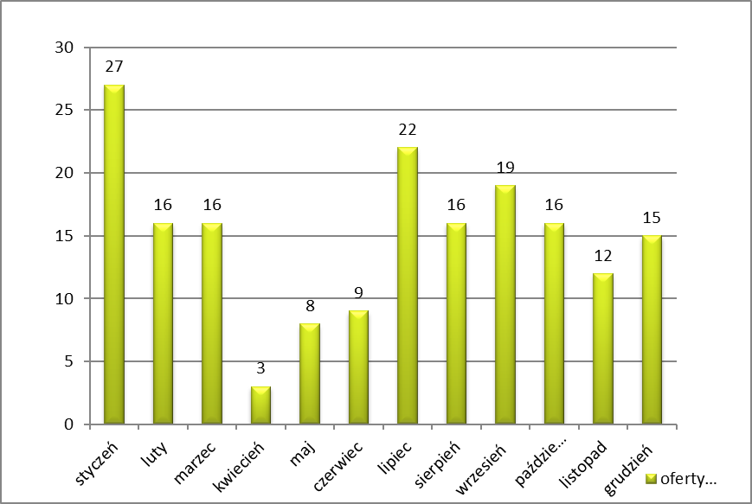

W 2020r. zgłoszonych zostało 179 ofert pracy skierowanych do osób
z niepełnosprawnościami. Najwięcej miejsc pracy zostało zgłoszonych na następujące stanowiska: pracownik produkcji, magazynier, przedstawiciel handlowy, Sprzątaczka, pracownik demontażu, sprzedawca, pracownicy wykonujący prace proste, pracownik biurowy, kucharz.

Subsydiowane wsparcie aktywizacji zawodowej osób z niepełnosprawnościami.

W ramach środków PFRON wsparciem zostało objętych 6 zarejestrowanych osób
z niepełnosprawnościami: z czego 1 osoba (1k.) skorzystała ze szkolenia, 5 osób
(3k. 2m) otrzymały środki na podjęcie działalności gospodarczej o profilach:
- PKD 96 02Z - Fryzjerstwo i pozostałe zabiegi kosmetyczne (2 kobiety)
- PKD 8559 B - Pozostałe pozaszkolne formy edukacji, gdzie indziej niesklasyfikowane
(1 kobieta),
- PKD 8130Z – Działalność usługowa związana z zagospodarowaniem terenów zieleni
(1 mężczyzna)
- PKD 5821Z - Działalność wydawnicza w zakresie gier komputerowych (1 mężczyzna).
PFRON:
Szkolenie - 1 osoba (1k) – 1608,07 zł
Dotacja - 5 osób (3k, 2 m) – 197 800,00 zł
Razem PFRON – 199 408,07 zł
W ramach Programu Operacyjnego Wiedza Edukacja Rozwój (projekt skierowany do osób w wieku 18-29 lat) Powiatowy Urząd Pracy w Piasecznie w 2020 r. objął uczestnictwem 2 osoby (2 m.) z niepełnosprawnościami w wieku 18-29 lat. 2 osoby (mężczyźni) skorzystały ze szkoleń.
POWER:
Szkolenie - 2 osoby (2 m) – 6 156,46 zł
Razem POWER – 6 156,46 zł.
W ramach Regionalnego Programu Operacyjnego Województwa Mazowieckiego skierowanego do osób w wieku 30 lat i więcej Powiatowy Urząd Pracy w Piasecznie
w 2020 r. objął uczestnictwem w projekcie 1 kobietę, która została skierowana na staż.
RPO:
Staż - 1 osoba (1k) – 14 467,56 zł
Razem RPO – 14 467,56 zł
Ze środków Funduszu Pracy zaktywizowano łącznie 8 osób (1k. i 7m.)
z niepełnosprawnościami: w ramach dofinansowania wynagrodzeń za zatrudnienie pracowników 50 + pracę uzyskała 1 osoba (1 mężczyzna), prace społecznie użyteczne wykonywało 7 osób (1 kobieta i 6 mężczyzn).
Fundusz Pracy:
Z dofinansowania wynagrodzenia dla osoby 50+ brak wydatku (osoba skierowana na uzupełnienie stanowiska po zakończeniu wypłaty dofinansowania),
Prace społecznie użyteczne (PSU) - 14 200,00 zł
Razem FP – 14 200,00
Ogółem w ramach finansowego wsparcia (z różnych źródeł) w zakresie aktywizacji zawodowej skorzystało 17 osób z niepełnosprawnościami (6k, 11 m).
Poniesione wydatki wyniosły – 234 232,09 zł

VIII Edukacja na rynku pracy
Przekazywanie uczniom informacji o sytuacji na lokalnym rynku pracy, w tym o zawodach deficytowych, nadwyżkowych i zrównoważonych oraz oczekiwaniach stawianych przez pracodawców przyszłym pracownikom oraz zagadnień związanych z przedsiębiorczością.

Doradca zawodowy zatrudniony w PUP w Piasecznie współpracuje ze szkołami ponadgimnazjalnymi na terenie powiatu piaseczyńskiego. W ramach współpracy doradca zawodowy prowadził spotkania w szkołach, których tematem była sytuacja na rynku pracy, wskazanie zawodów deficytowych i nadwyżkowych oraz realizowane przez Urząd Pracy wsparcie w zakresie pośrednictwa pracy, poradnictwa zawodowego i aktywnych programów rynku pracy – w tym udzielanie wsparcia na uruchamianie działalności gospodarczej. W 2020r. odbyły się łącznie 3 spotkania w Szkole Podstawowej w Brześcach.

W ramach realizacji celu Edukacja na rynku pracy, podejmowane były w 2020r. również następujące działania:
- Organizacja szkoleń dla osób bezrobotnych ze środków FP i EFS oraz dzięki środkom pozyskanym z Krajowego Funduszu Szkoleniowego umożliwienie pracodawcom i ich
pracownikom skorzystania ze szkoleń i studiów podyplomowych,
- Promowanie szkolnictwa zawodowego oraz kształcenia ustawicznego,
IX Struktura wydatków i dochodów w 2020r.

- Fundusz Pracy
W 2020r. wydatkowano z Funduszu pracy ogółem - - 117 659 177,45 zł w tym największe pozycje:
  - wydatki na zasiłki dla bezrobotnych - 6 796 235,34 zł
  - wydatki na aktywne formy przeciwdziałania bezrobociu - 109 833 015,11 zł
(z tego wydatki na COVID-19 - 104 869 182,49 zł)
  - dodatki aktywizacyjne - 364 488,60 zł
  - koszty rozwoju i eksploatacji systemu
teleinformatycznego - 314 176,97 zł

- Budżet
a) Wydatki na składki na ubezpieczenie
zdrowotne bezrobotnych - 2 124 461,25 zł
b) Wydatki na funkcjonowanie urzędu: - 4 592 604,53 zł
w tym największe pozycje to:
- 3 171 600,28 zł - wynagrodzenia osobowe pracowników brutto, nagrody jubileuszowe, odprawy emerytalne,
- 581 003,31 zł – składki na ubezpieczenie społeczne od wynagrodzeń,
- 80 614,00 zł – odpis na ZFŚS,
- 135 921,59 zł – zakup materiałów biurowych i wyposażenia,
- 79 764,72 zł – opłaty za energię elektryczną, za wodę i gaz
- 219 925,75 zł –zakup usług pozostałych m. in. przeglądy techniczne, usługi porządkowe, usługa przeprowadzki, montaże, konserwacje)

- Środki PFRON - 199 408,07 zł

1. Dochody ogółem - 1 299 658,33 zł
w tym:
  - wpływy z opłat – oświadczenia - 1 188 945,00 zł
  - wpływy z opłat – zezwolenia - 109 417,50 zł
  - Inne (m. in. odsetki od środków) - 1 295,83 zł

X Zatrudnienie i obsługa formalna klientów PUP w Piasecznie
1. Zatrudnienie
Powiatowy Urząd Pracy w Piasecznie od 3 sierpnia 2020 r. mieści się w nowej siedzibie przy ul. Czajewicza 2/4 w Piasecznie.
Do tego czasu PUP funkcjonował w trzech siedzibach: pierwsza, główna siedziba znajdowała się przy ul. Szkolnej 20 w Piasecznie, druga siedziba mieściła się przy
ul. Chyliczkowskiej 20 A w Piasecznie (budynek internatu Zespołu Szkół RCKU
w Piasecznie), trzecia siedziba w Starostwie Powiatowym w Piasecznie ul. Chyliczkowska 14 (Referat ds. zatrudniania cudzoziemców).

W Powiatowym Urzędzie Pracy w Piasecznie wg stanu na koniec roku 2020 zatrudnionych było ogółem 51 osób (w tym 2 osoby na urlopie rodzicielskim).

2. Obsługa formalna klientów PUP w Piasecznie
W 2020 r. zostało wydanych:
- 15 143 decyzje administracyjne. Od wydanych decyzji złożonych zostało 35 odwołań,
z tego 34 rozpatrzonych: 16 decyzji zostało utrzymanych w mocy, 8 decyzji pozostawiono bez rozpatrzenia, 7 uchylono i przekazano do ponownego rozpatrzenia., 2 odwołania zostały wycofane, 1 rozpatrzono w trybie art. 132.
- 9308 zaświadczeń dla instytucji zewnętrznych, pracodawców oraz osób bezrobotnych,
w tym:
- 2 669 o statusie bezrobotnego,
- 984 do OPS,
- 816 do ZUS,
- 4 042 o wpisie wniosku o wydaniu zezwolenia na prace sezonową
- do ewidencji wniosków,
- 410 potwierdzenie ubezpieczenia zdrowotnego,
- 57 o odbyciu stażu,
- 330 zaświadczeń o pomocy de minimis,

Z ogólnej liczby wydanych zaświadczeń dotyczących zarejestrowanych osób bezrobotnych 572 zaświadczenia zostało wydane za pośrednictwem SEPI, z tego 519 dla GOPS z Konstancina – Jeziorny, 44 dla GOPS w Górze Kalwarii i 9 dla GOPS w Prażmowie.

Poza tym zawartych zostało 17 829 umów cywilnoprawnych. (z tego umowy zawarte
w ramach realizowanej Tarczy Antykryzysowej – 17 343) .

XI Powiatowa Rada Rynku Pracy w Piasecznie w 2020r.
Powiatowa Rada Rynku Pracy działała w składzie powołanym przez Starostę
Piaseczyńskiego na okres maj 2017 – kwiecień 2021 (zgodnie z art. 23 ust. 3 i 4 ustawy z dnia
20.04.2004r. o promocji zatrudnienia i instytucjach rynku pracy), w której skład wchodzi 12 członków przedstawicieli: terenowych struktur każdej reprezentatywnej organizacji związkowej i organizacji pracodawców, reprezentowanych w rozumieniu ustawy o Radzie Dialogu Społecznego, społeczno-zawodowych organizacji rolników, w tym związków zawodowych rolników indywidualnych i izb rolniczych, organizacji pozarządowych zajmujących się statutowo problematyką rynku pracy oraz trzech przedstawicieli organów jednostek samorządu terytorialnego.
Ze względu na pandemię Covid – 19 odbyły się 2 stacjonarne posiedzenia: 21.01.2020r. oraz 15.10.2020r. Natomiast w sytuacjach wymagających wydania opinii przez PRRP, PUP w Piasecznie występował pisemnie (pocztą elektroniczną) o ustosunkowanie się do propozycji wynikających z konieczności wprowadzenia zmian w planie wydatków lub zaopiniowania wniosków o dofinansowanie kształcenia ustawicznego pracowników i pracodawców zatrudnionych w jednostkach samorządu terytorialnego.
Na posiedzeniach PRRP w Piasecznie omawiana była przez Dyrektora PUP w Piasecznie bieżąca sytuacja na rynku pracy w powiecie piaseczyńskim, wydatkowanie środków Funduszu Pracy i Europejskiego Funduszu Społecznego na realizację aktywnych programów rynku pracy, efektywność zatrudnieniowa realizowanych programów, zmiany w kryteriach refundacji kosztów wyposażenia lub doposażenia stanowiska pracy dla skierowanego bezrobotnego oraz w kryteriach przyznawania środków na podjęcie działalności gospodarczej.
Przedstawiciele Rady opiniowali podział limitu środków przeznaczonych na programy rynku pracy w 2020r. oraz wnioski o umorzenie nienależnie pobranych świadczeń.
Bardzo istotnym tematem ostatniego posiedzenie PRRP była informacja o realizowanym przez PUP w Piasecznie wsparciu dla przedsiębiorców w ramach Tarczy Antykryzysowej.

XII Podsumowanie

W ewidencji Powiatowego Urzędu Pracy w Piasecznie na dzień 31 grudnia 2020 r. liczba osób bezrobotnych wynosiła 3566 osób (w tym 1637 kobiet i 1929 mężczyzn ) oraz 76 osób poszukujących pracy (w tym 28 kobiet i 48 mężczyzn), co stanowiło łącznie 3642 zarejestrowanych osób. Z prawem do zasiłku zarejestrowanych było 629 osób z tego 331 kobiet i 298 mężczyzn.
Osoby w szczególnej sytuacji na rynku pracy stanowiły w 2020 dużą grupę zarejestrowanych. Na koniec 2020r. w ewidencji figurowało 1510 osób długotrwale bezrobotnych (42,3% ogółu zarejestrowanych). Kolejną dużą grupą byli bezrobotni powyżej 50 roku życia – 1053 os. – co stanowiło 29,5% ogółu zarejestrowanych. Na koniec grudnia 2020r. w ewidencji figurowało 696 osób bezrobotnych do 30 roku (19,5 % ogółu zarejestrowanych).
W 2020 r. zostało zgłoszonych 18 580 na 19 009 stanowisk pracy. Rynek pracy
w powiecie piaseczyńskim charakteryzuje się dużą liczbą firm, które zainteresowane były zatrudnieniem cudzoziemców. Wymagania stawiane kandydatom do pracy były analizowane przez Urząd. Jeżeli z analizy rejestrów bezrobotnych i poszukujących pracy nie wynikała możliwość zorganizowania rekrutacji PUP w Piasecznie wydawał informację o braku możliwości zaspokojenia potrzeb kadrowych pracodawcy w ciągu 14 dni od dnia złożenia oferty pracy. Natomiast w przypadku organizowania rekrutacji informację o możliwości /lub braku możliwości zaspokojenia potrzeb kadrowych PUP wydawał w ciągu 21 dni. PUP
w Piasecznie w ostatnich trzech latach wydawał informacje o lokalnym rynku pracy w bardzo dużej liczbie. Na oferty złożone w 2020r. wydano 18 004 opinie o lokalnym rynku pracy.
Kolejne zadanie w zakresie zatrudniania cudzoziemców realizowane przez Urząd Pracy to rejestracja oświadczeń o powierzeniu wykonywania pracy cudzoziemcowi.
Pracodawca planujący powierzyć krótkotrwałą pracę w Polsce (w okresie do 6 miesięcy
\w ciągu kolejnych 12 miesięcy) obywatelom Białorusi, Gruzji, Mołdawii, Federacji Rosyjskiej, Ukrainy, Armenii miał obowiązek zarejestrować we właściwym powiatowym urzędzie pracy oświadczenie. W Powiatowym Urzędzie Pracy w Piasecznie w 2020r. zostało
zarejestrowanych 72 347 oświadczeń. Dla porównania w 2019 r. zarejestrowano 59 951
a w 2018r. 46 896.
Następne zadanie związane z zatrudnianiem cudzoziemców to wydawanie zezwoleń na pracę sezonową. Jest to procedurą realizowana zgodnie z obowiązującymi przepisami. Łącznie w 2020r. do PUP w Piasecznie zostało złożonych 7 432 wnioski o wydanie zezwolenia na prace sezonową, do ewidencji wpisano 4 042 wnioski, natomiast wydanych zostało 2 154 zezwolenia na pracę sezonową, z czego większość dla obywateli Ukrainy – 2 144.
Ze względu na pandemię COVID – 19, rok 2020 był bardzo trudny dla przedsiębiorców. W celu przeciwdziałania negatywnym skutkom COVID Powiatowy Urząd Pracy w Piasecznie realizował programy w ramach tarczy antykryzysowej. Przedsiębiorcy ubiegający się
o wsparcie złożyli łącznie 19 230 wniosków o pomoc wynikającą z art. 15 zzd, 15 zzb, 15 zzc, 15 zze, 15 zze2, 15 zze4 Ustawy o szczególnych rozwiązaniach związanych z zapobieganiem, przeciwdziałaniem i zwalczaniem COVID-19, innych chorób zakaźnych oraz wywołanych nimi sytuacji kryzysowych (Dz. U z 2020r. poz. 1842 ze zm.). PUP w Piasecznie rozpatrzył pozytywnie 17 343 wniosków przedsiębiorców. Pomoc finansowa została skierowana bezpośrednio do firm i miała na celu wsparcie bieżącej działalności firmy oraz skierowana była do pracodawców na dofinansowanie części kosztów wynagrodzeń pracowników.
Na realizację Tarczy Antykryzysowej PUP w Piasecznie wydatkował kwotę
104 869 182,49 zł, z tego ze środków Funduszu Pracy sfinansowano wsparcie w wysokości
99 347 569,59 zł , natomiast ze środków Europejskiego Funduszu Społecznego (POWER
i RPO WM): 5 521 612,90 zł.
Poza wsparciem przedsiębiorców w ramach Tarczy Antykryzysowej PUP
w Piasecznie realizował zadania mające na celu aktywizację zawodową osób bezrobotnych i poszukujących pracy. Ogółem w 2020r. zaktywizowano 899 uprawnionych osób. Powiatowy Urząd Pracy w Piasecznie wydatkował łącznie ze środkami PFRON oraz Krajowego Funduszu Szkoleniowego na aktywne formy przeciwdziałania bezrobociu kwotę 5 163 240,69 zł, z czego kwota 4 172 785,43 zł została pozyskana z różnych źródeł przez urząd pracy.
W ramach aktywizacji zawodowej osób w szczególnej sytuacji na rynku pracy realizowane były dwa projekty ze środków pozyskanych z Europejskiego Funduszu Społecznego:
- „Aktywizacja osób młodych pozostających bez pracy w powiecie piaseczyńskim (IV)” w ramach Programu Operacyjnego Wiedza Edukacja Rozwój. W ramach projektu wsparcie uzyskały 84 osoby do 30 roku życia w ramach aktywizacji zawodowej oraz 1010 osób
(przedsiębiorcy, pracownicy, oraz pracownicy organizacji pozarządowych) w ramach Tarczy Antykryzysowej. Wydatki łącznie wyniosły 5 139 077,44 zł
- „Aktywizacja osób w wieku 30 lat i więcej pozostających bez pracy w powiecie piaseczyńskim (III)” w ramach Regionalnego programu Operacyjnego Województwa Mazowieckiego na lata 2014 - 2020. W ramach tego projektu zaktywizowano 161 osób powyżej 30 roku życia w ramach aktywizacji zawodowej oraz 425 osób (pracownicy, przedsiębiorcy, pracownicy organizacji pozarządowych) w ramach tarczy antykryzysowej. Wydatki łącznie stanowiły 3 244 008,82 zł
Dzięki wsparciu finansowemu w 2020r. w powiecie piaseczyńskim powstało 142 nowych firm, najwięcej o profilu działalności: sprzedaż detaliczna prowadzona przez domy sprzedaży wysyłkowej lub Internet, konserwacja i naprawa pojazdów samochodowych, fryzjerstwo i pozostałe zabiegi kosmetyczne.
Poza tym PUP w Piasecznie w partnerstwie realizował projekty mające na celu wsparcie osób bezrobotnych w powrocie na rynek pracy. Współpraca z partnerami rynku m. in. Wojewódzkim Urzędem Pracy w Warszawie, III Odziałem ZUS Inspektorat Piaseczno, Urzędem Skarbowym w Piasecznie miała na celu przede wszystkim wspieranie przyszłych przedsiębiorców, którzy planują otwarcie własnej działalności oraz firm już istniejących, które mogły otrzymać wsparcie ze strony PUP.
Powiatowy Urząd Pracy w Piasecznie podejmował działania mające na celu ograniczenie bezrobocia oraz promowanie usług Urzędu Pracy poprzez m. in. współorganizację Konferencji pt. „Partnerstwo na rzecz piaseczyńskiego rynku pracy (I)”.

W sprawozdaniu za 2020r. przedstawione zostały działania, które zostały podjęte, aby zrealizować cel główny działań PUP w Piasecznie, jakim jest promocja zatrudnienia
i aktywizacja lokalnego rynku pracy powiatu piaseczyńskiego oraz celów szczegółowych określonych w Powiatowym Programie Przeciwdziałania Bezrobociu Promocji Zatrudnienia oraz Aktywizacji Lokalnego Rynku Pracy na lata 2016 – 2020, zatwierdzony przez Radę Powiatu Piaseczyńskiego Uchwałą Nr XVIII/3/16 z dnia 28.04.2016r.

Opracowała:
Krystyna Zwolińska
Zastępca Dyrektora
Powiatowego Urzędu Pracy w Piasecznie

